**PROPOSAL PENELITIAN**

**RANCANG BANGUN KONTROLER MEDIA BUDIDAYA TERUMBU KARANG SKALA MIKRO DENGAN *ARDUINO NANO* DAN *FLUTTER SDK***



**Abimanyu**

**19102054**

**PROGRAM STUDI TEKNIK INFORMATIKA**

**FAKULTAS INFORMATIKA**

**INSTITUT TEKNOLOGI TELKOM PURWOKERTO**

**2023**

**PROPOSAL PENELITIAN**

**RANCANG BANGUN KONTROLER MEDIA BUDIDAYA TERUMBU KARANG SKALA MIKRO DENGAN *ARDUINO NANO* DAN *FLUTTER SDK***



**Abimanyu**

**19102054**

**Aulia Desy Nur Utomo, S.Kom., M.Cs. (0609128902)**

**PROGRAM STUDI TEKNIK INFORMATIKA**

**FAKULTAS INFORMATIKA**

**INSTITUT TEKNOLOGI TELKOM PURWOKERTO**

**2023**

# HALAMAN PERSETUJUAN PEMBIMBING

**RANCANG BANGUN KONTROLER MEDIA BUDIDAYA TERUMBU KARANG SKALA MIKRO DENGAN *ARDUINO NANO* DAN *FLUTTER SDK***

Dipersiapkan dan Disusun oleh

**Abimanyu**

**19102054**

Usulan penelitian Tugas Akhir telah disetujui pada tanggal

………………..

Pembimbing I,

(**Aulia Desy Nur Utomo, S.Kom., M.Cs.** )

**NIDN. 0609128902**

# HALAMAN PENGESAHAN

 RANCANG BANGUN KONTROLER MEDIA BUDIDAYA TERUMBU KARANG SKALA MIKRO DENGAN *ARDUINO NANO* DAN *FLUTTER SDK***

Dipersiapkan dan Disusun oleh

**Abimanyu**

**19102054**

Usulan penelitian Tugas Akhir telah disetujui pada tanggal

………………..

|  |  |
| --- | --- |
| Penguji, | Pembimbing I, |
|  |  |
| (**Iqsyahiro Kresna A, S.T., M.T.**)  **NIDN. 0616068903** | (**Aulia Desy Nur Utomo, S.Kom., M.Cs.** )  **NIDN. 0609128902** |

Mengetahui,

Ketua Program Studi

**(Amalia Beladinna Arifa, S.Pd., M.Cs)**

**NIK 20920001**

# DAFTAR ISI

HALAMAN PERSETUJUAN PEMBIMBING ii

HALAMAN PENGESAHAN iii

DAFTAR ISI iv

DAFTAR GAMBAR vi

DAFTAR TABEL vii

HALAMAN PERNYATAAN KEASLIAN TUGAS AKHIR viii

BAB I 1

1.1 Latar Belakang 1

1.2 Rumusan Masalah 2

1.3 Pertanyaan Penelitian 3

1.4 Tujuan Penelitian 3

1.5 Batasan Masalah 4

1.6 Manfaat Penelitian 4

BAB II 6

2.1 Kajian Pustaka 6

2.2 Landasan Teori 15

2.2.1 Terumbu Karang 15

2.2.2 Fragmentasi Terumbu Karang 15

2.2.3 Metode *Prototype* 15

2.2.4 *Internet of things* 16

2.2.5 *Firebase* 16

2.2.6 *Flutter* 16

2.2.7 *Android* 16

2.2.8 *Arduino* *Nano* 17

2.2.9 *Blackbox Testing* 17

2.3 Hipotesa Penulisan 18

BAB III 19

3.1 Objek dan Subjek Penelitian 19

3.2 Jenis dan Sumber Data 19

3.3 Diagram Alir Penelitian 19

3.4 Jadwal Penelitian 39

DAFTAR PUSTAKA 42

# DAFTAR GAMBAR

Gambar 3.2 Diagram Alir 17

Gambar 3.4 Metode Penelitian *Prototyping* 20

Gambar 3.4 Diagram Perancangan Skema Sistem 32

Gambar 3.5 Perancangan Skema Sistem 33

Gambar 3.6 *wireframe* aplikasi *interface* berbasis *mobile* 34

Gambar 3.7 *wireframe* aplikasi *interface* berbasis *mobile* halaman *splashscreen* 34

Gambar 3.8 *wireframe* aplikasi *interface* berbasis *mobile* halaman *home* 35

Gambar 3.9 *wireframe* aplikasi *interface* berbasis *mobile* halaman utilitas *High Power LED* 36

Gambar 3.10 *wireframe* aplikasi *interface* berbasis *mobile* halaman utilitas pompa *Wave Maker* 37

Gambar 3.11 *wireframe* aplikasi *interface* berbasis *mobile* halaman utilitas pompa peristaltik 38

# DAFTAR TABEL

Tabel 2.1 Kajian Pustaka 8

Tabel 3.1 *Black Box Testing :* Pengujian *Sensor* Suhu Air Media Budidaya Pada *Arduino Nano*  32

Tabel 3.2 *Black Box Testing :* Pengujian *Sensor* pH Air Media Budidaya Pada *Arduino Nano* 32

Tabel 3.3 *Black Box Testing :* Pengujian *Sensor* Ketinggian Air Media Budidaya Pada *Arduino Nano* 33

Tabel 3.4 *Black Box Testing :* Pengujian *Mosfet Driver* Perangkat *High Power LED* Media Budidaya Pada *Arduino Nano* 33

Tabel 3.5 *Black Box Testing :* Pengujian *Mosfet Driver* Pompa *Wave Maker* Media Budidaya Pada *Arduino Nano* 33

Tabel 3.6 *Black Box Testing :* Pengujian *Mosfet* Pompa *Peristaltik 1* Media Budidaya Pada *Arduino Nano* 33

Tabel 3.7 *Black Box Testing :* Pengujian *Mosfet* Pompa *Peristaltik 2* Media Budidaya Pada *Arduino Nano* 34

Tabel 3.8 *Black Box Testing :* Pengujian *Relay* Kipas Pendingin Media Budidaya Pada *Arduino Nano* 34

Tabel 3.9 *Black Box Testing :* Pengujian Aplikasi *Interface* kontroler Media Budidaya Pada *Arduino Nano* 34

Tabel 3.10 Jadwal Penelitian 38

HALAMAN PERNYATAAN KEASLIAN TUGAS AKHIR

ABSTRAK

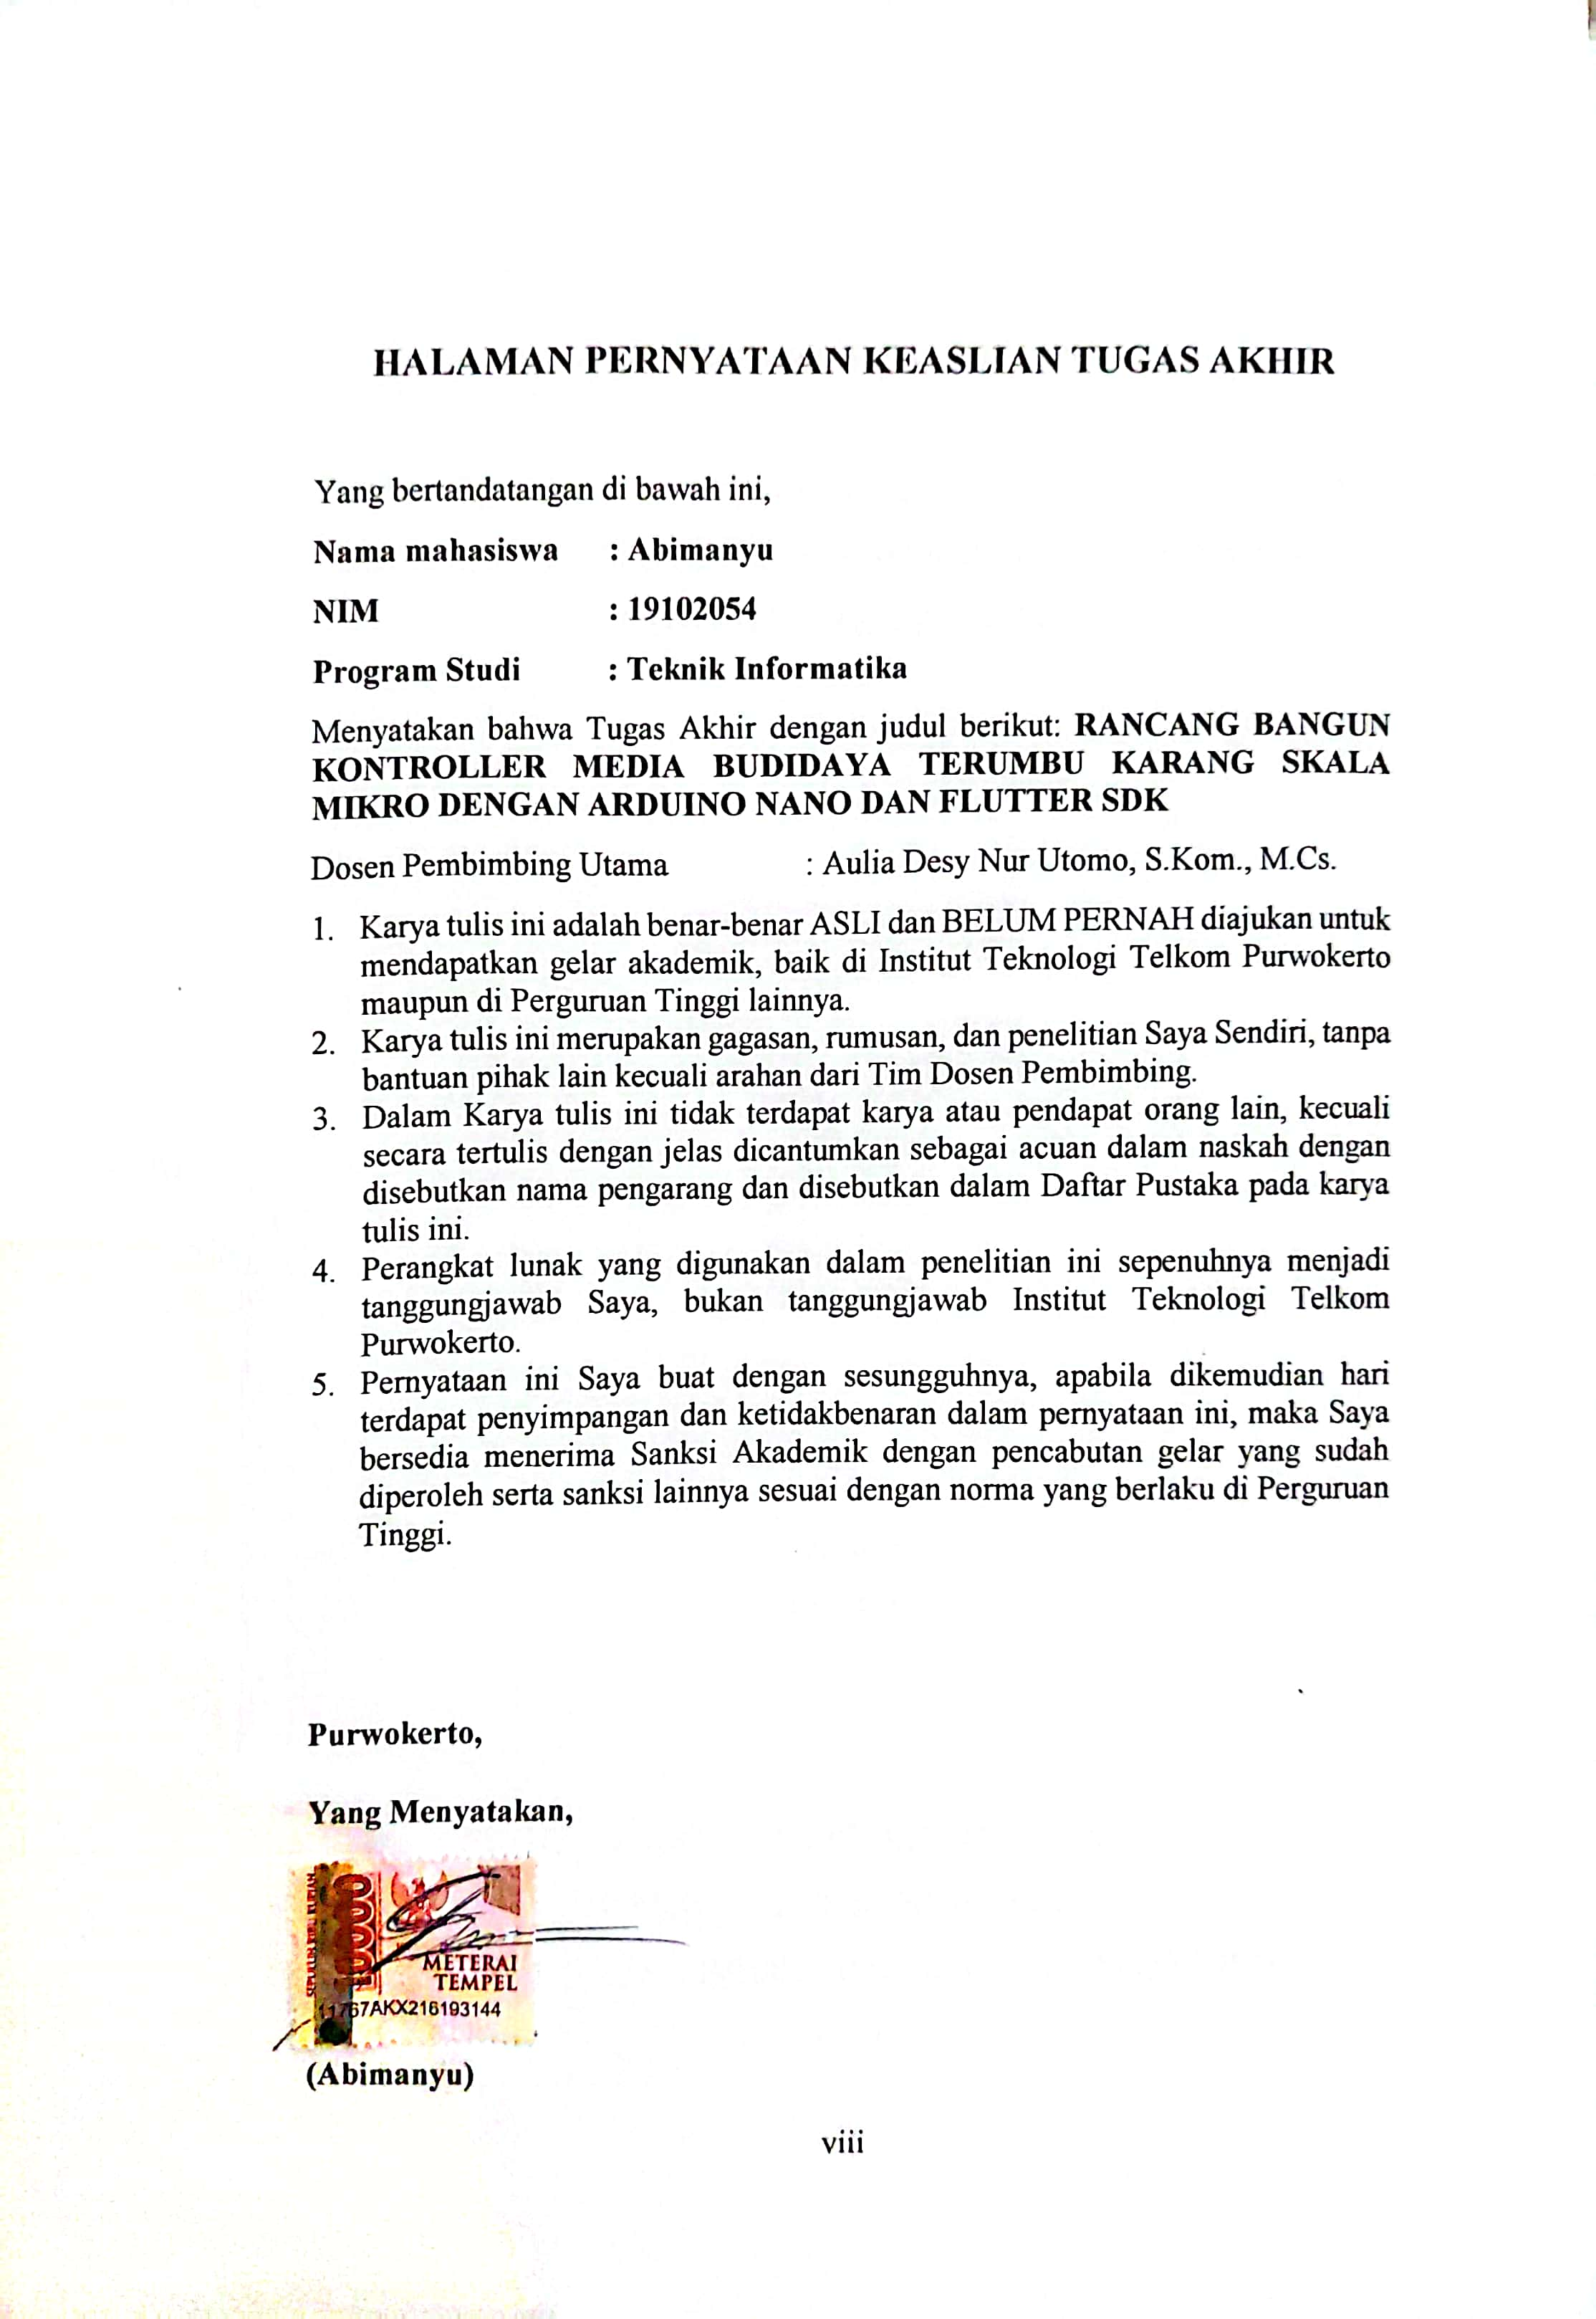

**RANCANG BANGUN KONTROLER MEDIA BUDIDAYA TERUMBU KARANG SKALA MIKRO DENGAN *ARDUINO NANO* DAN *FLUTTER SDK***

Oleh

Abimanyu

19102054

Indonesia adalah salah satu negara kepulauan yang memiliki kekayaan sumber daya alam hayati laut yang sangat melimpah dengan potensi pemanfaatan yang besar. Dengan bentangan gugusan terumbu karang sebesar kurang lebih 51.000 kilometer persegi atau 17 persen dari luas gugusan terumbu karang dunia menjadikan indonesia sebagai negara dengan bentangan gugusan terumbu karang terluas kedua di dunia. Namun kegiatan manusia dan perubahan suhu air laut akibat pemanasan global menciptakan ancaman besar bagi kelestarian terumbu karang, polusi dan kenaikan suhu air laut dapat menyebabkan pemutihan terumbu karang (*Coral Bleaching*) yang dapat menyebabkan kematian massal terumbu karang. Dilihat dari penyebabnya kerusakan terumbu karang yang terjadi dapat di kelompokan menjadi dua kategori utama, yaitu kerusakan yang diakibatkan oleh kegiatan manusia seperti penambangan karang, perdagangan karang, pengeboman ikan di daerah terumbu karang, aktifitas nelayan yang menggunakan pukat harimau, dan lain-lain. Sementara kerusakan yang disebabkan oleh alam adalah seperti perubahan iklim, aktifitas biologis, sebaran penyakit, maupun adanya hewan pemangsa. Indonesia sendiri memiliki resiko tinggi dalam hal kerusakan terumbu karang, hal ini diakibatkan oleh penangkapan ikan berlebih dengan menggunakan alat destruktif, pencemaran limbah, tumpahan minyak, dan pembangunan yang dekat dengan garis pantai sehingga menimbulkan pelumpuran. Hal ini dibuktikan dengan kondisi ekosistem terumbu karang di perairan Gili Matra pada tahun 2016, terjadi kenaikan suhu yang mengakibatkan 50% koloni karang mengalami pemutihan (*coral bleaching*), sedangkan 11% koloni karang ditemukan dalam kondisi pucat dan terdapat kematian koloni karang sebesar 1% dari koloni karang yang terdampak pemutihan. Dengan ancaman kerusakan masif akibat kerusakan lingkungan dan pemanasan global ini tentunya upaya pencegahan dengan cara budidaya yang dilakukan pada media yang terkontrol dan terisolasi dari lautan lepas menjadi salah satu alternatif. Jika dibandingkan dengan budidaya terumbu karang di lautan lepas, budidaya terumbu karang yang terisolir pada media budidaya akuarium memiliki keunggulan dalam hal kontrol karena kualitas air dapat dikontrol dengan teliti. Upaya rehabilitasi terumbu karang melalui usaha budidaya dapat dilakukan dengan metode transplantasi karang. Transplantasi karang adalah metode penanaman dan penumbuhan koloni karang dengan melakukan fragmentasi pada koloni karang untuk selanjutnya fragmen koloni ditempatkan pada media budidaya terkontrol. *Internet of things* (IOT) adalah salah satu teknologi yang berkembang pesat yang memberikan manfaat dalam keperluan *monitoring* dan kontrol terhadap *parameter* air akuarium. Dengan perangkat kontroler berbasis *Internet of things* pengguna dapat mengakses informasi *parameter* air dan mengontrol instrumen pendukung kehidupan di mana pun pengguna berada. Salah satu pemanfaatan *Internet of things* adalah pengendalian jarak jauh. Hal ini memungkinkan pengguna untuk mengendalikan perangkat pencahayaan kapanpun dan di mana pun, dengan catatan di lokasi perangkat kontroler digunakan terdapat akses *internet* yang dapat digunakan dan memadai .

***Kata kunci : Terumbu Karang, Fragmentasi Karang, Firebase, Arduino Nano, Android, Flutte***r

BAB I

**PENDAHULUAN**

## Latar Belakang

Indonesia adalah salah satu negara kepulauan yang memiliki kekayaan sumber daya alam hayati laut yang sangat melimpah dengan potensi pemanfaatan yang besar[1]. Terumbu karang adalah salah satu sumber daya alam hayati laut yang melimpah tersebar di seluruh perairan laut dan pantai Indonesia [1]. Dengan bentangan gugusan terumbu karang sebesar kurang lebih 51.000 kilometer persegi atau 17 persen dari luas gugusan terumbu karang dunia menjadikan indonesia sebagai negara dengan bentangan gugusan terumbu karang terluas kedua di dunia [2].

Kegiatan manusia dan perubahan suhu air laut akibat pemanasan global menciptakan ancaman besar bagi kelestarian terumbu karang, polusi dan kenaikan suhu air laut dapat menyebabkan pemutihan terumbu karang (*Coral Bleaching*) yang dapat menyebabkan kematian massal terumbu karang [1]. Dilihat dari penyebabnya kerusakan terumbu karang yang terjadi dapat di kelompokan menjadi dua kategori utama, yaitu kerusakan yang diakibatkan oleh kegiatan manusia seperti penambangan karang, perdagangan karang, pengeboman ikan di daerah terumbu karang, aktifitas nelayan yang menggunakan pukat harimau, dan lain-lain. Sementara kerusakan yang disebabkan oleh alam adalah seperti perubahan iklim, aktifitas biologis, sebaran penyakit, maupun adanya hewan pemangsa [3].

Indonesia sendiri memiliki resiko tinggi dalam hal kerusakan terumbu karang, hal ini diakibatkan oleh penangkapan ikan berlebih dengan menggunakan alat destruktif, pencemaran limbah, tumpahan minyak, dan pembangunan yang dekat dengan garis pantai sehingga menimbulkan pelumpuran [4]. Hal ini dibuktikan dengan kondisi ekosistem terumbu karang di perairan Gili Matra pada tahun 2016, terjadi kenaikan suhu yang mengakibatkan 50% koloni karang mengalami pemutihan (*coral bleaching*), sedangkan 11% koloni karang ditemukan dalam kondisi pucat dan terdapat kematian koloni karang sebesar 1% dari koloni karang yang terdampak pemutihan [5]. Kerusakan terumbu karang sudah menjadi ancaman besar untuk kelangsungan hidup biota laut dan kehidupan manusia, dengan pemanasan global, pengasaman laut dan pencemaran lingkungan yang tidak dapat kita kendalikan kematian massal terumbu karang sangat mungkin untuk terjadi.

Dengan ancaman kerusakan masif akibat kerusakan lingkungan dan pemanasan global ini tentunya upaya pencegahan dengan cara budidaya yang dilakukan pada media yang terkontrol dan terisolasi dari lautan lepas menjadi salah satu alternatif. Dalam penelitian ini, penulis memilih metode *prototyping* yaitu salah satu pendekatan dalam rekayasa perangkat lunak yang secara langsung mendemonstrasikan bagaimana sebuah perangkat lunak atau komponen-komponen perangkat lunak akan bekerja dalam lingkungannya sebelum tahapan konstruksi aktual dilakukan. Model *prototype* digunakan sebagai indikator dari gambaran yang akan dibuat pada masa yang akan datang dan membedakan dua fungsi eksplorasi dan demonstrasi [6].

Jika dibandingkan dengan budidaya terumbu karang di lautan lepas, budidaya terumbu karang yang terisolir pada media budidaya akuarium memiliki keunggulan dalam hal kontrol karena kualitas air dapat dikontrol dengan teliti [7]. Upaya rehabilitasi terumbu karang melalui usaha budidaya dapat dilakukan dengan metode transplantasi karang. Transplantasi karang adalah metode penanaman dan penumbuhan koloni karang dengan melakukan fragmentasi pada koloni karang untuk selanjutnya fragmen koloni ditempatkan pada media budidaya [3].

*Internet of things* adalah keterkaitan dari perangkat perangkat *sensor*ik dan penggerak yang memberikan kemampuan untuk berbagi data dan informasi antar *platform* dengan memanfaatkan jaringan *internet* untuk mengembangkan aplikasi yang inovatif [8]. *Internet of things* (IOT) adalah salah satu teknologi yang berkembang pesat yang memberikan manfaat dalam keperluan *monitoring* dan kontrol terhadap *parameter* air akuarium [9]. Dengan perangkat kontroler berbasis *Internet of things* pengguna dapat mengakses informasi *parameter* air dan mengontrol instrumen pendukung kehidupan di mana pun pengguna berada [10]. Salah satu pemanfaatan *Internet of things* adalah pengendalian jarak jauh. Hal ini memungkinkan pengguna untuk mengendalikan perangkat pencahayaan kapanpun dan di mana pun, dengan catatan di lokasi perangkat kontroler digunakan terdapat akses *internet* yang dapat digunakan dan memadai [11].

Pengguna nantinya dapat mengendalikan perangkat IOT menggunakan aplikasi *mobile* pada *platform android* untuk memudahkan pengguna dalam memantau dan mengendalikan instrumen dan kontroler.

Dalam ini penulis berharap budidaya terumbu karang yang terisolir dari lautan lepas dapat membantu mencegah kepunahan spesies spesies karang akibat penambangan berlebih maupun akibat dari perubahan iklim.

## Rumusan Masalah

Dengan melihat kerusakan terumbu karang di pesisir indonesia akibat kerusakan habitat maupun penambangan oleh penjual terumbu karang ornamental, penulis tertarik membuat Rancang bangun media dan perangkat budidaya terumbu karang *indoor* yang terisolasi dari lautan lepas sebagai salah satu upaya pelestarian terumbu karang.

## Pertanyaan Penelitian

Pertanyaan dari penelitian ini adalah:

1. Bagaimana cara membuat perangkat kontroler media budidaya terumbu karang mikro menggunakan *arduino nano v3* yang mengendalikan perangkat pencahayaan, perangkat *auto doser*, perangkat *auto top up*, perangkat *Wave Maker*, dan perangkat *sensor*?
2. Bagaimana cara membuat *mobile apps* sebagai *interface* antara perangkat kontroler dengan pengguna?
3. Bagaimana cara menggunakan *arduino nano* dengan *firebase*?
4. Bagaimana cara melakukan penjadwalan siklus cahaya pada perangkat pencahayaan melalui *mobile apps*?

## Tujuan Penelitian

Tujuan dari penelitian ini adalah:

1. Tujuan dari perancangan ini adalah membuat perangkat kontroler instrumen pendukung kehidupan seperti perangkat pencahayaan, perangkat pembuat *Wave Maker*, perangkat *auto doser*, perangkat *auto top up*, dan perangkat *sensor*.
2. Mempermudah pengguna untuk melakukan *monitoring* dan pengendalian instrumen pendukung kehidupan melalui *mobile apps*.
3. Mengintergrasikan *arduino nano* dengan *firebase* sabagai sarana penyimpanan data.
4. Membuat fitur *scheduling* pencahayaan pada *mobile apps*.

## Batasan Masalah

Batasan masalah dari penelitian ini adalah:

1. Perangkat kontroler dapat terhubung dengan wifi untuk mengirim data *sensor* dan mendapat perintah dari *API*.
2. Aplikasi perangkat *mobile* terhubung dengan kontroler melalui *firebase API* untuk menampilkan data *sensor* dan memberi perintah.
3. Perangkat pendukung kehidupan meliputi pompa, aquarium, media bakteri, kipas pendingin, dan lampu pencahayaan.
4. Media budidaya yang digunakan adalah aquarium khusus dengan peralatan pendukung dengan *volume* air kurang dari 500 *liter*.
5. Spesimen penelitian yang digunakan adalah *Montipora Capricornis, Acropora Selago, Zoanthus,* dan *seriatopora hystrix*.
6. *Sensor* kontroler mencakup *sensor* suhu, *sensor* ph dan ketinggian air.
7. Kontrol yang dimiliki perangkat kontroler meliputi kontrol *sensor*, kontrol cahaya, kontrol gelombang arus air, kontrol pengisi air otomatis, kontrol perangkat dosing otomatis, dan kontrol perangkat pendingin.
8. Aplikasi *mobile* memiliki akses meliputi data *sensor*, manipulasi data perangkat kontroler, dan kalibrasi kontroler.
9. Spesifikasi perangkat *mobile*minimal *OS version Android 9*, *Random Access Memory* 2GB, dan prosesor minimal 4 *core*.

## Manfaat Penelitian

Manfaat dari penelitian ini adalah:

1. Sebagai sarana informasi bagi para pelaku usaha terumbu karang hias.
2. Sebagai upaya pelestarian terumbu karang akibat penambangan terumbu karang yang berlebihan.
3. Dengan penelitian ini dapat membantu petani terumbu karang ornamental komersil yang memiliki minat untuk melakukan budidaya terumbu karang yang terisolasi dari lautan lepas.

BAB II

**TINJAUAN PUSTAKA**

## Kajian Pustaka

Pada era teknologi pemanfaatan teknologi *Internet of things* sebagai perangkat kontroler sudah banyak dilakukan di berbagai bidang, untuk pengembangan kontroler salah satunya adalah sebagai perangkat kontroler media budidaya hewan kemudian dilakukan kajian pustaka dengan tujuan memudahkan dalam menganalisi topik-topik yang pernah dibuat untuk kemudian dapat dijadikan refrensi pada penelitian ini.

Penelitian yang dilakukan oleh Mauli Kasmi, Asriany, Andi Ridwan Makkulawu, Arif Fuddin Usman, dan Hadiratul Kudsiah pada tahun 2021 yang berjudul “ Aplikasi Teknologi Pengembangan Budidaya Karang Hias Lestari Sebagai Mata Pencaharian Alternatif di Pulau Barrang Lompo Makassar, Sulawesi Selatan” menjelaskan rancang teknologi budidaya terumbu karang ornamental dengan menggunakan metode transplantasi menghasilkan produk produk terumbu karang ornamental untuk keperluan perdagangan terumbu karang [12].

Penelitian yang dilakukan oleh Fakhrizal Setiawan, Azhar Muttaqin, S,A. Tarigani, Muhidin, Hotmariyah, Abdus Sabil, dan Jessica Pinkani yang berjudul “Dampak pemutihan karang tahun 2016 terhadap ekosistem terumbu karang: studi kasus di TWP Gili Matra (Gili Air, Gili Meno dan Gili Trawangan) Provinsi NTB” menunjukan hasil pengamatan kondisi terumbu karang di perairan Gili Matra dimana ditunjukan terdapat kerusakan terumbu karang berupa *coral bleaching* dan penurunan kualitas warna pada koloni karang di perairan tersebut [5].

Panelitian yang dilakukan oleh Dista Yoel Tadeus, Khasnan Azazi, dan Didik Ariwibowo yang berjudul “Model Sistem *Monitoring* pH dan Kekeruhan pada Akuarium Air Tawar berbasis *Internet of things*” yang meneiliti tentang sistem *monitoring* pH dan kekeruhan pada akuarium air tawar yang memungkinkan pengguna dapat melihat kekeruhan dan tingkat keasaman air pada aquarium, ditambah alat tersebut juga didesain untuk mengaktifkan sistem filtrasi jika tingkat kekeruhan air pada aquarium tidak sesuai [9].

Penelitian yang dilakukan oleh Eltra E. Barus, Andreas Ch. Louk, Redi K.Pinggak yang berjudul “Otomatisasi Sistem Kontrol Ph Dan Informasi Suhu Pada Akuarium Menggunakan *Arduino* *Uno* Dan *Raspberry Pi 3*” menjelaskan rancangan perangkat otomatisasi sistem kontrol Ph dan informasi suhu pada akuarium menggunakan mikro kontroler *arduino* *uno* dan *raspberry pi3* yang menghasilkan sistem kontrol Kadar pH Dan Informasi Suhu telah dirancang dengan baik dengan *sensor* pH E-201-C dan *sensor* suhu DS18B20 sebagai sebagai pendeteksi nilai pH dan Suhu serta *solenoid valve* sebagai pelaku kontrol terhadap sistem kontrol pH. Sistem informasi suhu pada akuarium telah dirancang dengan baik menggunakan *sensor* DS18B20 dengan kesalahan pengukuran 2%-6%. Sistem pengontrol pH pada akuarium didasarkan pada nilai standar lingkungan hidup ikan hias dengan cairan kondisi pH *up* dan pH *down*. Sistem pengontrol kualitas air telah diuji coba pada jenis ikan koki dengan standar nilai pH 7-8 dan suhu 25-300C dengan hasil uji coba yang baik [7].

Penelitian yang dilakukan oleh Rometdo Muzawi, Yoyon Efendi, dan Wirta Agustin yang berjudul “Sistem Pengendalian Lampu Berbasis *Web* dan *Mobile*” memaparkan pemanfaatan teknologi *Internet of things* sebagai Sistem Pengendalian Lampu Berbasis *Web* dan *Mobile* sebagai pengendali jarak jauh dengan jaringan *internet* yang dapat diterapkan pada peralatan elektronik seperti lampu. Perangkat tersebut dapat diakses dengan layanan *internet* melalui *smartphone android* dengan *Internet Protocol* sehingga tingkat efisiensi dan waktu jam kerja petugas serta dari segi penghematan energi listrik yang digunakan, teknologi ini tepat untuk diterapkan karena memudahkan petugas dalam melakukan pekerjaan tersebut [11].

Penelitian yang dilakukan oleh Endang Sri Rahayu, Listanto, dan Reza Diharja pada 2022 yang berjudul “Rancang Bangun Perangkat *Wearable* Pemantau Kondisi Kesehatan di Masa Pandemi Covid-19” menerangkan tentang pemanfaatan teknologi mikro kontroler dan aplikasi *mobile* untuk membaca SpO2 dan suhu tubuh yang dilakukan dengan *Arduino nano* sensor MAX30102 dan mengetahui nilai rata – rata SpO2 dan suhu tubuh dari hasil pengukuran *sensor*. Dan memantau penerapan *social distancing* melalui pengukuran jarak perangkat *wearable* yang dilakukan oleh *sensor* HM10 *transmitter* 1 berfungsi untuk mengetahui nilai pengukuran jarak yang dapat dilakukan oleh *sensor*, dan aplikasi *mobile* yang telah dirancang menggunakan *flutter sdk* dan di *install* pada perangkat *mobile* sebagai *user interface* untuk *monitoring*, dapat menampilkan data – data SpO2, suhu tubuh, dan mengirimkan notifikasi jika terjadi (*physical distancing*) dengan baik [13].

Tabel 2.1 Kajian Pustaka

|  |  |  |  |  |  |
| --- | --- | --- | --- | --- | --- |
| No | Judul | Penulis, Tahun | Masalah | Metode | Hasil |
| 1 | Dampak pemutihan karang tahun 2016 terhadap ekosistem terumbu karang: studi kasus di TWP Gili Matra (Gili Air, Gili Meno dan Gili Trawangan) Provinsi NTB | Fakhrizal Setiawan, Azhar Muttaqini, S,A. Tarigani, Muhidin, Hotmariyah, Abdus Sabil, dan Jessica Pinkani  (2017) | Peningkatan suhu permukaan laut akibat pemanasan global yang terjadi dari awal hingga pertengahan tahun 2016 memberikan dampak pemutihan karang di beberapa lokasi di TWP Gili Matra. | Pengumpulan data rekruitmen karang keras menggunakan metode *Quadrat Transect* (QT) atau transek kuadrat dengan ukuran 50 x 50cm (Hill and Wilkinson, 2004; Yulianto et al.,2012) yang diletakan berhimpitan dengan PIT disetiap interval 10 meter. Replika QT berjumlah antara 12 hingga 18 replikasi. Pengumpulan data rekruitmen hanya mencatat jumlah koloni dan genera karang yang ukurannya kurang dari 4 cm disetiap transek kuadrat. | Koloni karang yang terkena pemutihan sebesar 50%,sedangkan koloni dengan kondisi pucat sebesar 11%, dan koloni yang ditemukan dalam kondisi normal mencapai 31%. Karang mati yang disebabkan akibat pemutihan hanya sebasar 1%. |

|  |  |  |  |  |  |
| --- | --- | --- | --- | --- | --- |
| No | Judul | Penulis, Tahun | Masalah | Metode | Hasil |
| 2 | Otomatisasi Sistem Kontrol Ph Dan Informasi Suhu Pada Akuarium Menggunakan *Arduino* *Uno* Dan *Raspberry Pi 3* | Eltra E. Barus, Andreas Ch. Louk, Redi K.Pinggak  (2018) | *Parameter* kualitas air pada proses budidaya ikan hias berperan dalam menciptakan suasana lingkungan kehidupan yang sesuai dengan kebutuhan ikan hias agar mampu memberikan suasana yang nyaman bagi kelangsungan pertumbuhan dan perkembangan ikan hias | Untuk mengukur pH dan suhu air digunakan *sensor* *sensor* pH E-201-C dan *sensor* suhu DS18B20. Kedua *sensor* ini telah digabungkan dalam suatu modul pH dan suhu. *Sensor* pH E-201-C bersifat *analog* sehingga untuk menggunakanya harus dilakukan kalibrasi untuk mendapatkan rumus konversi *analog to digital* *sensor* tersebut, digunakan larutan *buffer*. Larutan *buffer* yang digunakan yaitu larutan *buffer* pH 4, larutan *buffer* *Phosphat* pH 7, dan larutan *buffer* pH 9. | sistem kontrol Kadar pH Dan Informasi Suhu telah dirancang dengan baik dengan *sensor* pH E-201-C |

|  |  |  |  |  |  |
| --- | --- | --- | --- | --- | --- |
| No | Judul | Penulis, Tahun | Masalah | Metode | Hasil |
| 3 | Sistem Pengendalian Lampu Berbasis Web dan *Mobile* | Rometdo Muzawi, Yoyon Efendi, dan Wirta Agustin  (2018) | memanfaatkan teknologi *internet* untuk melakukan proses pengendalian lampu berbasis web dan *mobile*. | membangun sebuah *prototype* dengan aplikasi berbasis web dan *mobile* menggunakan bahasa pemrograman python dan php. | *prototype* kendali lampu ini telah diterapkan dan berhasil dilakukan dengan dua kondisi kendali tombol satu digunakan untuk menghidupkan satu lampu dan tombol dua digunakan untuk menghidupkan lampu secara bersamaan. |
| 4 | Model Sistem *Monitoring* pH dan Kekeruhan pada Akuarium Air Tawar berbasis *Internet of things* | Dista Yoel Tadeus, Khasnan Azazi, dan Didik Ariwibowo  (2019) | *Internet of things* (IoT) telah dimanfaatkan sebagai sistem *monitoring* dan otomasi *parameter* lingkungan ikan dan vegetasi air namun sistem ini membutuhkan biaya yang tinggi | Alat ini dirancang untuk *monitoring* kekeruhan dan tingkat keasaman air pada aquarium. Sehingga, pengguna dapat melihat kekeruhan dan tingkat keasaman air pada aquarium. Ditambah alat ini juga didesain untuk langsung menyalakan filter jika tingkat kekeruhan pada | Model sistem *monitoring* *parameter* lingkungan pada akuarium ikan hias berbasis IoT yang dibangun menggunakan komponen opensource berbiaya rendah pada penelitian ini telah berhasil dilakukan sehingga dapat menjadi alternatif bagi solusi bisnis maupun komunitas |
| No | Judul | Penulis, Tahun | Masalah | Metode | Hasil |
|  |  |  |  | aquarium tidak sesuai dengan rentan yang ditentukan. | hobi ikan hias atau biota air lainnya. |
| 5 | Aplikasi Teknologi Pengembangan Budidaya Karang Hias Lestari Sebagai Mata Pencaharian Alternatif di Pulau Barrang Lompo Makassar, Sulawesi Selatan | Mauli Kasmi, Asriany, Andi Ridwan Makkulawu, Arif Fuddin Usman, dan Hadiratul Kudsiah  (2021) | Paradigma pasar ekspor karang hias sudah mulai tertarik dengan hasil produk budidaya karena diversifikasi produksi dengan variasi jenis dan warna dapat dikembangkan sesuai selera pemenuhan pasar ekspor. | Budidaya terumbu karang dengan metode transplantasi. | Perbaikan kualiatas produk karang hias pasca panen saat dipelihara akuarium sistem modular pada sistem *inventory* dengan penerapan teknologi peralatan penghilang kadar amoniak karang hias hasil invensi. |
| 6 | Rancang Bangun Perangkat *Wearable* Pemantau Kondisi Kesehatan di Masa Pandemi Covid-19 | Endang Sri Rahayu, Listanto, dan Reza Diharja (2022) | Kasus pelanggaran protokol kesehatan di indonesia mulai dari bulan April sampai dengan 21 Desember 2020 terdapat 34 perkara, dan peningkatan kasus penularan Covid-19 sulit dikendalikan, sehingga jumlah pasien terinfeksi virus Covid-19 terus mengingkat | Mikrokontroller Arduino Nano BLE 33 SENSE dapat digunakan untuk menghubungkan sebuah alat ke smartphone dengan menggunakan teknologi BLE | ketiga fungsi (1) *physical distancing* secara otomatis, (2) memonitor saturasi oksigen secara real time. (3) memonitor suhu tubuh secara real time, dapat berjalan dengan baik. Hasil uji coba karakterisasi perangkat *wearable* pada pengukuran SpO2 dari |
| No | Judul | Penulis, Tahun | Masalah | Metode | Hasil |
|  |  |  |  |  | 10 sampel mendapatkan rata – rata selisih pengukuran 3,20 %, dan memiliki akurasi 99,58 %, uji coba karakterisasi perangkat *wearable* pada pengukuran suhu tubuh dari 10 sampel mendapatkan rata – rata selisih pengukuran 0,90 %, dan memiliki akurasi 97,59 %. Pengukuran SpO2 pada perangkat *wearable* memiliki standar deviasi yang kecil yaitu sebanyak 0,96 %, sedangkan pengukuran suhu tubuh memiliki standar deviasi sebesar 1,64 %. Teknologi Bluetooth Low Energi (BLE) yang hemat daya dapat melakukan pegukuran jarak (*physical distancing*) |
| No | Judul | Penulis, Tahun | Masalah | Metode | Hasil |
|  |  |  |  |  | sejauh 1 meter dengan baik. |

## Landasan Teori

### Terumbu Karang

Terumbu karang adalah ekosistem makluk hidup di lautan yang dibangun oleh mekhluk luat penghasil *calcium carbonate*  khususnya jenis-jenis karang batu dan alga berkapur, bersama dengan biota lain yang hidup di dasar lautan. Terumbu karang merupakan ekosistem dinamis dengan kekayaan *bio diversity* serta produktivitas tinggi, karena itu terumbu karang mempunyai peran yang signifikan. Secara ekologis, terumbu karang merupakan tempat hewan maupun tumbuhan laut mencari makan dan berlindung. Secara fisik menjadi pelindung pantai dan kehidupan ekosistem perairan dangkal dari abrasi laut [14].

### Fragmentasi Terumbu Karang

Fragmentasi yaitu reproduksi aseksual terumbu karang dimana koloni baru akan tumbuh dari patahan karang. Patahan koloni yang lepas dapat menempel di dasar perairan serta membentuk tunas dan koloni baru. Hal ini biasa terjadi pada karang bercabang yang memiliki pertumbuhan cepat [15].

Secara aseksual karang berkembang dengan membentuk tunas baik di dalam maupun diluar individu lama. Karang juga dapat ditransplantasi yaitu dengan mengambil Fragmen dari karang untuk ditanam menjadi koloni atau individu baru [16].

### Metode *Prototype*

Metode ini merupakan suatu metode pengembangan perangkat lunak dimana pada model ini *prototype* perangkat lunak yang dihasilkan kemudian dipresentasikan kepada pelanggan, dan pelanggan diberi kesempatan untuk memberikan masukan agar perangkat lunak yang dihasilkan benar-benar sesuai dengan keinginan dan kebutuhan pelanggan [17].

### *Internet of things*

*Internet of things* adalah segala sesuatu atau perangkat elektronik yang dapat berinteraksi langsung dengan pengguna yang digunakan untuk kebutuhan *monitoring* ataupun kontrol pada perangkat tersebut melalui *internet*. Ide awal *Internet of things* pertama kali dimunculkan oleh Kevin Ashton pada tahun 1999. *Internet of things* adalah infrastruktur global masyarakat informasi, yang mewujudkan layanan kompleks melalui koneksi antara objek fisik dan virtual berdasarkan teknologi pertukaran informasi saat ini dan perkembangannya serta teknologi komunikasi [18].

*Internet of things* atau sering disebut IoT adalah sebuah gagasan dimana semua benda di dunia nyata dapat berkomunikasi satu dengan yang lain sebagai bagian dari satu kesatuan sistem terpadu menggunakan jaringan *internet* sebagai penghubung[19].

### *Firebase*

*Firebase* adalah teknologi yang relatif baru untuk menangani sejumlah besar data tidak terstruktur dalam mengembangkan aplikasi *Android* [20]. *Firebase* digunakan untuk memudahkan pengiriman data secara *online* ke *android* [8].

### *Flutter*

*Flutter* merupakan *SDK* yang memungkinkan *developer* dapat membangun sistem informasi *multi platform* pada perangkat *Android* dan *IOS* hanya dengan satu kode [21]. Aplikasi *Mobile*

Aplikasi *mobile* adalah perangkat lunak yang memiliki user *interface* dengan mekanisme interaksi user yang unik pada device *mobile*. Aplikasi *mobile* juga dirancang khusus untuk platform *mobile* seperti *Android, IOS,* atau *Java* [22].

### *Android*

Menurut Ir. Yuniar Supardi (2017 : 1) *Android* adalah “sebuah sistem operasi perangkat *mobile* berbasis *linux* yang mencakup sistem operasi, *middleware*, dan aplikasi. Menurut Yosef Murya (2014 : 3) *Android* adalah “sistem operasi berbasis *linux* yang di gunakan untuk telepon seluler (*mobile*) seperti telepon pintar (*smartphone*) dan komputer tablet (PDA).” [23].

*Android* adalah sistem operasi berbasis *Linux* yang diperuntukan untuk perangkat telepon seluler. *Android* merupakan produk perangkat lunak dari *Google*, namun lebih tepatnya *Android* merupakan bagian dari *Open Handset Alliance* aliansi yang terdiri dari 30 organisasi dengan komitmen menyediakan perangkat seluler yang lebih baik untuk pasar telepon seluler [19].

### *Arduino* *Nano*

*Arduino* *nano* adalah sebuah papan elektronik yang terdapat *microcontroller* berbasis ATmega328 yang memiliki 14 pin digital input/output (6 pin diantaranya dapat digunakan sebagai output PWM), 6 input *analog*, clock speed 16MHz, koneksi *USB*,dan tegangan operasi dari 7-12V. *Arduino* *NANO* memiliki kelebihan tersendiri dibanding board *microcontroller* lain. Selain bersifat *open source* *arduino* juga mempunyai bahasa pemrogramanya sendiri yang berupa bahasa C yang sudah disederhanakan *syntax* bahasa pemrogramannya. Selain itu dalam board *Arduino* sudah terdapat *loader* yang berupa *USB* sehingga memudahkan dalam memprogram *microcontroller*. Port *USB* tersebut selain untuk *loader* ketika memprogram, bisa juga difungsikan sebagai port komunikasi *serial* [24].

### *Blackbox Testing*

*Blackbox Testing* merupakan salah satu metode yang mudah digunakan karena hanya memerlukan batas bawah dan batas atas dari data yang di harapkan, Estimasi banyaknya data uji dapat dihitung melalui banyaknya *field* data entri yang akan diuji, aturan entri yang harus dipenuhi serta kasus batas atas dan batas bawah yang memenuhi [25].

BAB III

**METODOLOGI PENELITIAN**

## Objek dan Subjek Penelitian

Objek penelitian merupakan hal yang menjadi titik perhatian dari suatu penelitian. Titik perhatian dari penelitian ini adalah Rancang Bangun Perangkat kontroler dengan *Arduino* *Nano* dan aplikasi *interface* menggunakan *Flutter* *SDK* dan *Firebase*. Sedangkan subjek penelitian merupakan kelompok spesimen terumbu karang yang akan di amati. Pada penelitian ini subjek yang akan diamati adalah kelompok spesimen koloni karang dari spesies *Montipora Capricornis*, *Acropora Selago*, *Seriatopora Hystrix*, dan *Dragon Eyes Zoanthids* dari *genus* *Zoanthus*.

## Jenis dan Sumber Data

Teknik Pengumpulan data yang digunakan dalam penelitian ini adalah studi literatur dan metode kualitatif dengan melakukan wawancara dengan pemilik aquarium terumbu karang rumahan dan penjual terumbu karang ornamental di kota purwokerto untuk mendapatkan data tingkat pertumbuhan karang, tingkat kematian karang *parameter* air dan jenis terumbu karang yang dimiliki guna membantu penulis mengevaluasi hasil penelitian nantinya.

## Diagram Alir Penelitian

Berikut adalah diagram alir penelitian dari Rancang Bangun Kontroler Media Budidaya Terumbu Karang Skala Mikro Dengan *Arduino Nano* Dan *Flutter SDK*.

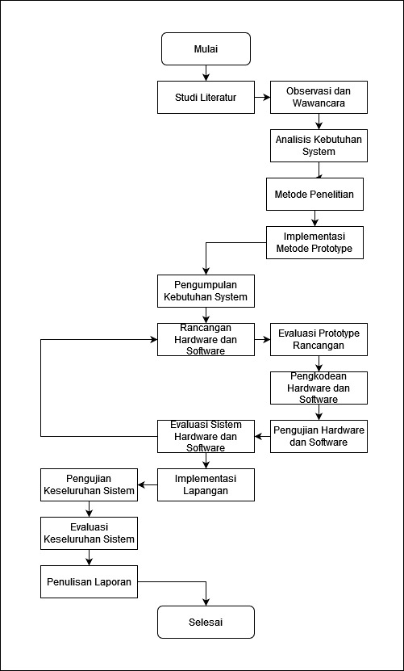

**Gambar 3.2** Diagram Alir

menjelaskan tahapan penelitian yang akan dilakukan, dimulai dari tahap :

1. Studi Literatur

Pengumpulan informasi dengan jalan membaca dan mempelajari berbagai literatur terdahulu dan materi perkuliahan yang telah di peroleh selama mengikuti kegiatan perkuliahan guna memperoleh landasan teori yang berkesinambungan dengan materi yang akan diteliti di dalam tugas akhir ini.

1. Observasi dan Wawancara

Pengumpulan data yang digunakan dalam penelitian ini adalah metode kualitatif dengan melakukan wawancara dengan pemilik aquarium terumbu karang rumahan dan penjual terumbu karang ornamental di kota purwokerto untuk mendapatkan data tingkat pertumbuhan coral, *parameter* dasar air, jenis terumbu karang yang dimiliki, dan tingkat mortalitas terumbu karang , yang akan digunakan dalam mengevaluasi hasil penelitian nantinya. Analisis Kebutuhan Sistem.

1. Analisis Kebutuhan Sistem

Dalam merancang bangun sistem, penulis menggunakan perangkat keras dan perangkat lunak dengan ketentuan seperti berikut :

* 1. Spesifikasi Kebutuhan Perangkat Keras

Analisis perangkat keras ini penulis lakukan dengan menganalisis alat serta bahan yang dibutuhkan guna melakukan penelitian rancang bangun kontroler media budidaya terumbu karang dengan *arduino* *nano* dan *flutter* *SDK* yang ingin dilakukan.

* 1. Spesifikasi Kebutuhan Perangkat Lunak

Analisis perangkat lunak ini penulis lakukan dengan menganalisis spesifikasi dan jenis jenis perangkat yang dibutuhkan atau dapat membantu penulis dalam menyelesaikan masalah penelitian dan menyelesaikan rancang bangun yang ingin dilakukan.

1. Metode Penelitian

Penilitian ini dilakukan penulis menggunakan metode *Prototyping*, pemilihan metode ini dimaksudkan untuk membantu penulis dalam membuat dan menyusun laporan penelitian ini. Kemudian alur dari metode penelitian *prototyping* yang digunakan adalah sebagai berikut :

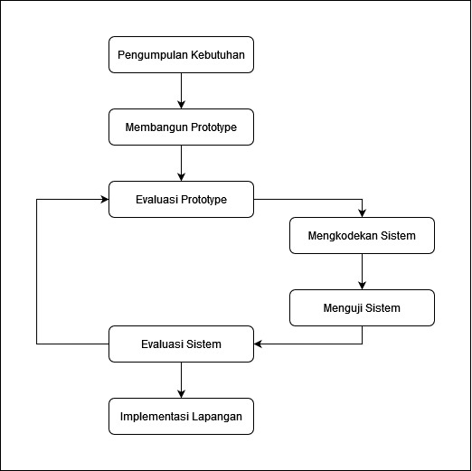

**Gambar 3.3** Metode Penelitian *Prototyping*

1. Implementasi Metode *Prototype*
2. Pengumpulan Kebutuhan Sistem

Pada tahap ini penulis akan menyiapkan alat dan bahan apa saja yang dibutuhkan dalam kegiatan penelitian rancang bangun dengan metode *prototyping* nantinya. Adapun alat dan bahan tersebut beserta spesifikasinya adalah sebagai berikut:

1. Alat

Perangkat keras yang digunakan yaitu :

1. Laptop *Acer Aspire V3-372T* dengan spesifikasi:
2. *Processor : Intel i5 6200U*
3. *Memory : 8 GB RAM DDR3*
4. *Graphic Card : Intel HD graphics 520*
5. *SSD : 256 GB*
6. Ponsel *Samsung Galaxy A52* dengan spesifikasi:
7. *Chipset : Qualcomm SM7125 Snapdragon 720G*
8. *Memory : 8 GB RAM LPDDR4*
9. *Storage : 128 GB*
10. *Network : 4G LTE*
11. Solder *Taffware* dengan spesifikasi:
12. *Temperature Range : 250ºC - 400ºC*
13. *Working Voltage : 200 Volt – 220 Volt*
14. *Visual Studio Code* dengan spesifikasi:
15. *Version : 1.74.2*
16. *Windows 10 Pro* dengan spesifikasi:
17. *Architecture : 64 bit*
18. *One UI 5.0* dengan spesifikasi:
19. *Android Version : Android 11*
20. *Arduino IDE* dengan spesifikasi:
21. *Version : 1.8.17.0*
22. *Adobe XD* dengan spesifikasi:
23. *Version : 39.0.12.12*
24. *Mozilla Firefox* dengan spesifikasi:
25. *Version : 108.0.2*
26. *Fritzing* dengan spesifikasi:
27. *Version : 0.9.2.b*
28. *AutoCAD 2021 English* dengan spesifikasi:
29. *Version : AC1032*
30. Bahan

Bahan yang digunakan yaitu :

1. *Microcontroller Arduino Nano v3* dengan spesifikasi:
2. *Microcontroller : ATmega 328*
3. *Memory : 2KB SRAM*
4. *Storage : 32KB Flash Memory*
5. *Operating Voltage : 5v*
6. *PWM pins : 6 pins*
7. Media Budidaya Terumbu Karang dengan spesifikasi:
8. *Aquarium : Dimensi 130 cm x 45 cm x 45 cm*
9. *Water Source : Natural Sea Water*
10. *Filtration System : Multi Chamber Sump Filter*
11. *Return Pump : Armada AM-105B 4000LPH*
12. *Anaerobic Nitrate Reactor*
13. Modul Jaringan *Espressif ESP8266* dengan spesifikasi:
14. *Network : 2.4 GHz Wi-Fi (802.11 b/g/n, supporting WPA/WPA2)*
15. *CPU : Tensilica Xtensa L106*
16. *Operating Voltage : 3.3v*
17. Pompa Peristaltik *Kamoer Peristaltic Pump NKP-DC-S06D* dengan spesifikasi:
18. *Working Voltage : 12 Volt*
19. *Flow Range : 5.2ml/min to 90ml/min*
20. Perangkat Pencahayaan Buatan dengan spesifikasi :
21. *Working Voltage : 12 Volt – 36 Volt*
22. *Light Emitter : Light Emmiting Diode*
23. *Light Spectrum Range : 450nm – 660nm*
24. *Optical Lens Angle : 45º - 120º*
25. *Power consumption : 80 Watt*
26. *Heat Dissipation : Alumunium Heatsink Single fan*
27. Pompa Pembuat Arus *DCP002* dengan spesifikasi:
28. *Working Voltage : 12 Volt*
29. *Flow Range : 400LPH – 1000LPH*
30. Modul Waktu *Tiny RTC DS1307* dengan spesifikasi:
31. *Working Voltage : 5 Volt*
32. *Communication Protocol : I2C Protocol*
33. Modul Layar *OLED Display* dengan spesifikasi:
34. *Working Voltage : 3.3 Volt – 5 Volt*
35. *Dimension : 0.91 Inch*
36. *Communication Protocol : I2C Protocol*
37. Modul *Mosfet IRF 520N* dengan spesifikasi:
38. *Working Voltage : 3.3 Volt – 5 Volt*
39. *FET Type : N-Channerl Mosfet*
40. *Source Voltage Range : 0 Volt - 24 Volt*
41. *Source Current Range : <5 Ampere*
42. *Drain Voltage Range : 0 Volt - 24 Volt*
43. *Drain Current Range : <5 Ampere*
44. *Sensor* Suhu *Waterproof Probe DS18B20* dengan spesifikasi:
45. *Working Voltage : 3.3 Volt - 5 Volt*
46. *Temperature Reading Range : -55℃ to 125℃*
47. *Reading Accuracy : 0.5℃ on -10℃ to 85℃*
48. *Sensor* Ketingian Air *Float Switch* dengan spesifikasi:
49. *Max Load : 10 Watt*
50. *Working Pressure : 0.6 MPA*
51. *Sensor* pH *PH-4502C* dengan spesifikasi:
52. *Working Voltage : 3.3 Volt - 5 Volt*
53. *Communication Protocol : I2C Protocol*
54. *Reading pH range : 0 – 14*
55. *Working Temp : 0℃ to 80℃*
56. Rancangan *Hardware* dan *Software*
    * + 1. Blok Perancangan Arsitektur Sistem

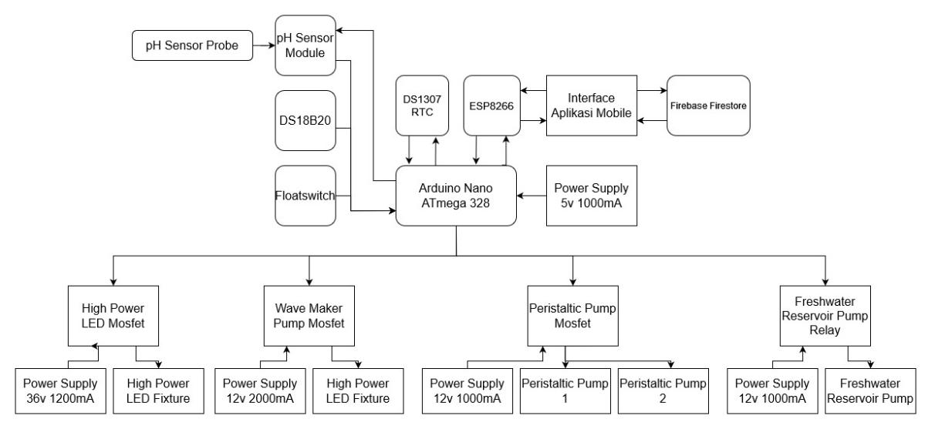

**Gambar 3.4** Blok Diagram Perancangan Skema Sistem Perangkat kontroler

* + - 1. Perancangan *Schematics*

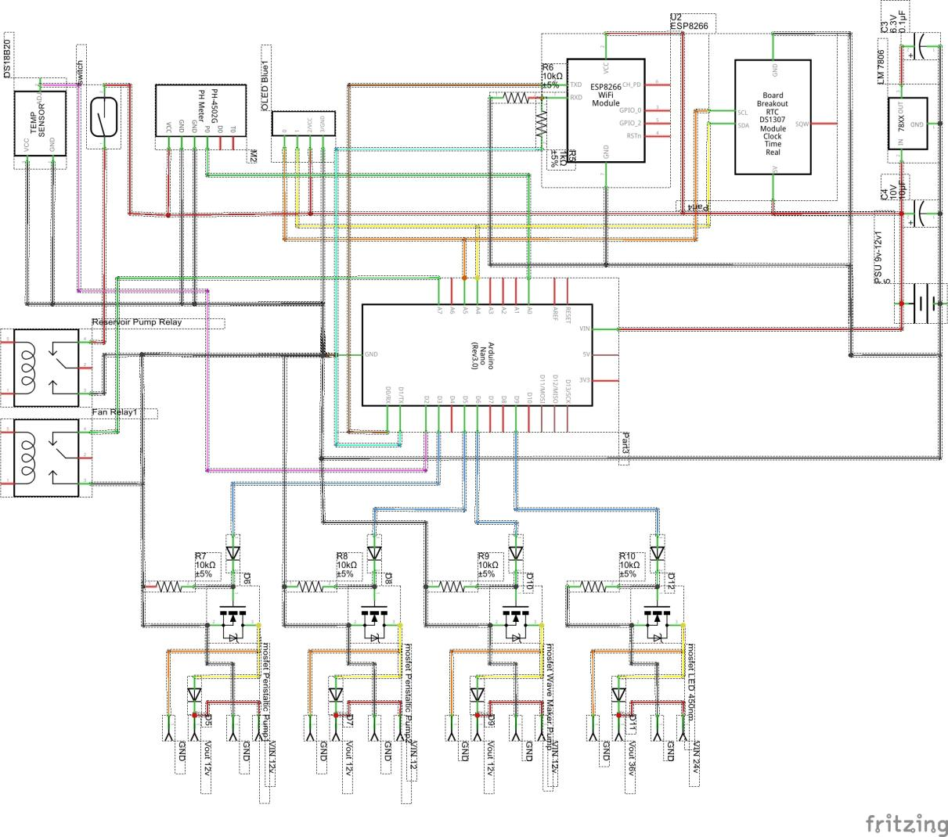

**Gambar 3.5** Perancangan Skema Sistem Perangkat kontroler

Perancangan skema terdiri atas komponen-komponen yang meliputi *microcontroller* *arduino* *nano* *v3*, *network module* *esp8266*, *rtc ds1307*, *display OLED*, *sensor* suhu, *sensor* pH, *sensor* *float switch*, *mosfet*, dan *relay*.

* + - 1. Perancangan Aplikasi *Interface* Berbasis *Mobile*

Perancangan *wireframe* aplikasi *interface* berbasis *mobile* dilakukan dengan menggunakan *whimsical*. Pada perancangan ini terdapat 5 halaman *design* *wireframe*, yaitu halaman *splashscreen*, halaman *home*, halaman utilitas *High Power LED*, halaman utilitas pompa *Wave Maker*, halaman utilitas pompa peristaltik. Aplikasi (*master*) ini nantinya akan dihubungkan dengan perangkat instrumen pendukung kehidupan (*slave*) melalui kontroler *Arduino* *Nano* *v3*.

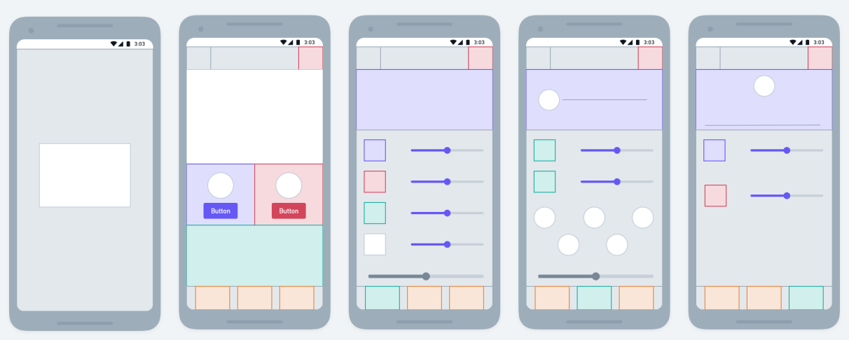

**Gambar 3.6** Gambar *wireframe* aplikasi *interface* berbasis *mobile*

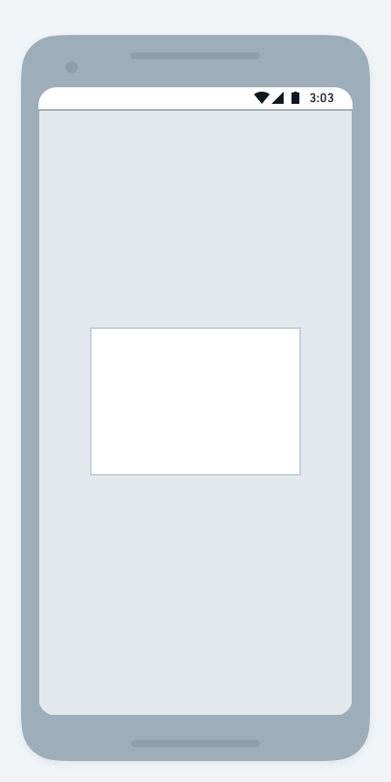

**Gambar 3.7** Gambar *wireframe* aplikasi *interface* berbasis *mobile* halaman *splashscreen*

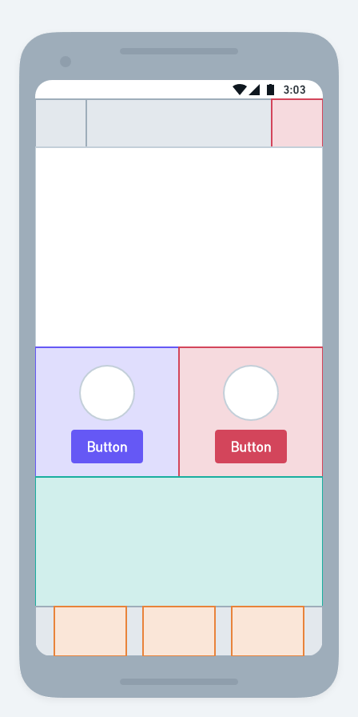

**Gambar 3.8** Gambar *wireframe* aplikasi *interface* berbasis *mobile* halaman *home*

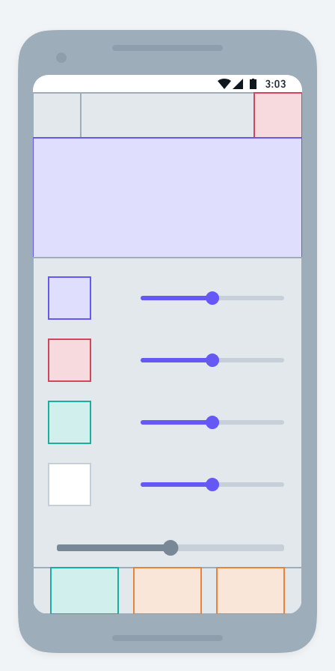

**Gambar 3.9** Gambar *wireframe* aplikasi *interface* berbasis *mobile* halaman utilitas *High Power LED*

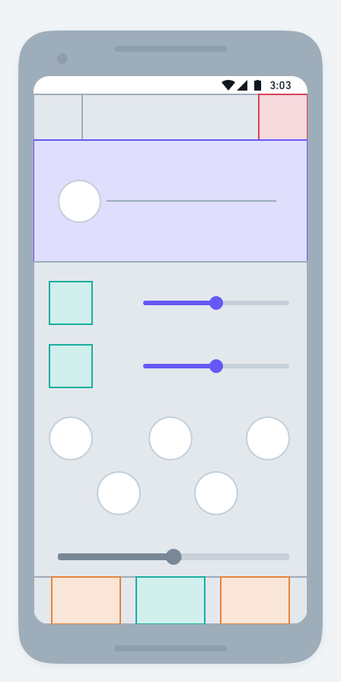

**Gambar 3.10** Gambar *wireframe* aplikasi *interface* berbasis *mobile* halaman utilitas pompa *Wave Maker*

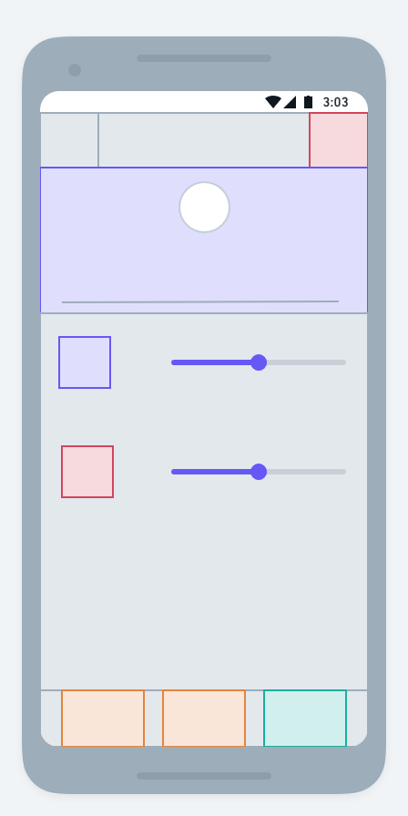

**Gambar 3.11** Gambar *wireframe* aplikasi *interface* berbasis *mobile* halaman utilitas pompa peristaltik

1. Evaluasi *Prototype* Rancangan

Evaluasi *prototype* penulis lakukan sebagai upaya untuk mengetahui apakah *prototyping* yang di rancang sudah sesuai dengan rancangan yang sudah di analisa dan di rencanakan. Hal ini dilakukan dengan melakukan pengamatan pada prototype kontroler media budidaya terumbu karang, antara lain peletakan *sensor*, peletakan *High Power LED*, peletakan pompa *Wave Maker*, dan pengetesan *parameter* air yang meliputi suhu air, *salinity* *Calcium, Magnesium, Nitrate, Phosphate, dan Alkalinity*.

1. Pengkodean *Hardware* dan *Software*

Tahap Pengkodean ini akan dilakukan ketika rancangan sistem sudah disetujui, dimana pada tahapan ini perangkat keras kontroler *Arduino* *Nano* akan di isi dengan program menggunakan *arduino* *IDE* untuk mengendalikan instrumen pendukung kehidupan dan melakukan komunikasi data dengan *server firebase* *firestore*. Sedangkan pada sisi aplikasi *interface* berbasis *mobile* juga akan dilakukan pengkodean untuk membangun *UI* dan *Logic* dengan menggunakan bahasa *dart* pada *flutter* *SDK*.

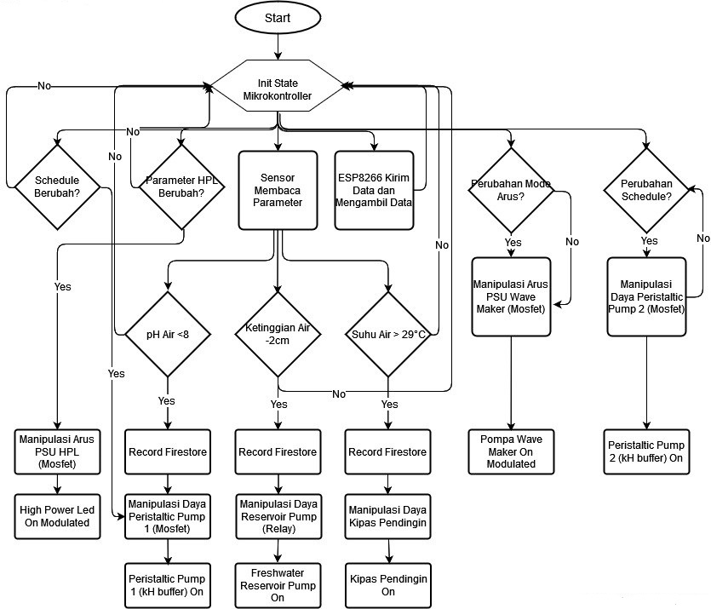

**Gambar 3.11** Sistem *flowchart*

Pada analisis cara kerja sistem kontroler disini penulis membuat cara kerja dari perangkat yang akan dibuat. Pada ketika kontroler pertama kali di aktifkan maka kontroler akan berjalan sesuai dengan *default initial state*, dimana pada *state* ini berisi *parameter* dan data data statis yang berguna untuk mengendalikan media budidaya secara *autopilot*. Selanjutnya kontroler akan melakukan komunikasi dengan *firebase* *firestore* untuk mendapatkan *parameter*-*parameter* yang diperlukan, selesai melakukan pengambilan data kontroler selanjutnya akan melakukan pembacaan *parameter* air melalui *sensor* suhu, *sensor* pH, dan *sensor* ketinggian air yang kemudian data bacaan ini akan dikirim ke server *firebase* *firestore* sekali setiap 60 detik kemudian data bacaan *sensor* tadi akan diolah oleh program untuk menentukan tindakan apa yang harus dilakukan oleh kontroler, jika bacaan suhu melebihi 29*℃ maka* kontroler *akan mengaktifkan kipas pendingin, jika bacaan ph <8 maka* kontroler *akan mengisyaratkan peristaltic pump 1 (buffer kH)* untuk menambahkan larutan *buffer* kH secara berkala dalam suatu interval waktu, dan bacaan *sensor* terakhir adalah *sensor* ketinggian air, dimana ketika ketinggian air di dalam *chamber sump filter* mengalami penyusutan akibat penguapan maka kontroler akan mengisyaratkan pompa *reservoir* air tawar untuk menambahkan sejumlah air ke dalam media budidaya sampai ketinggian air awal ditemui.

1. Pengujian *Hardware* dan *Software*

Pada tahap pengujian ini dilakukan dengan menggunakan metode *Black Box*. Pengujian dilakukan terhadap perangkat kontroler dan aplikasi *interface* yang sebelumnya sudah dibuat.

Tabel pengujian *sensor* suhu DS18b20 pada *arduino* *nano* yang akan digunakan sebagai pembaca suhu air.

**Tabel 3.1** *Pengujian Sensor Suhu Air Media Budidaya Pada Arduino Nano*

|  |  |  |  |  |
| --- | --- | --- | --- | --- |
| No | Skenario | Hasil Yang Diharapkan | Hasil Pengujian | Waktu Respon |
|  |  |  |  |  |
|  |  |  |  |  |

**Tabel 3.2** *Pengujian Sensor pH Air Media Budidaya Pada Arduino Nano*

|  |  |  |  |  |
| --- | --- | --- | --- | --- |
| No | Skenario | Hasil Yang Diharapkan | Hasil Pengujian | Waktu Respon |
|  |  |  |  |  |
|  |  |  |  |  |

**Tabel 3.3** *Pengujian Sensor Ketinggian Air Media Budidaya Pada Arduino Nano*

|  |  |  |  |  |
| --- | --- | --- | --- | --- |
| No | Skenario | Hasil Yang Diharapkan | Hasil Pengujian | Waktu Respon |
|  |  |  |  |  |
|  |  |  |  |  |

**Tabel 3.4** *Pengujian Mosfet Driver Perangkat High Power LED Media Budidaya Pada Arduino Nano*

|  |  |  |  |  |
| --- | --- | --- | --- | --- |
| No | Skenario | Hasil Yang Diharapkan | Hasil Pengujian | Waktu Respon |
|  |  |  |  |  |
|  |  |  |  |  |

**Tabel 3.5** *Pengujian Mosfet Driver Pompa Wave Maker Media Budidaya Pada Arduino Nano*

|  |  |  |  |  |
| --- | --- | --- | --- | --- |
| No | Skenario | Hasil Yang Diharapkan | Hasil Pengujian | Waktu Respon |
|  |  |  |  |  |
|  |  |  |  |  |

**Tabel 3.6** *Pengujian Mosfet Pompa Peristaltik 1 Media Budidaya Pada Arduino Nano*

|  |  |  |  |  |
| --- | --- | --- | --- | --- |
| No | Skenario | Hasil Yang Diharapkan | Hasil Pengujian | Waktu Respon |
|  |  |  |  |  |
|  |  |  |  |  |

**Tabel 3.7** *Pengujian Mosfet Pompa Peristaltik 2 Media Budidaya Pada Arduino Nano*

|  |  |  |  |  |
| --- | --- | --- | --- | --- |
| No | Skenario | Hasil Yang Diharapkan | Hasil Pengujian | Waktu Respon |
|  |  |  |  |  |
|  |  |  |  |  |

**Tabel 3.8** *Pengujian Relay Kipas Pendingin Media Budidaya Pada Arduino Nano*

|  |  |  |  |  |
| --- | --- | --- | --- | --- |
| No | Skenario | Hasil Yang Diharapkan | Hasil Pengujian | Waktu Respon |
|  |  |  |  |  |
|  |  |  |  |  |

**Tabel 3.9** *Pengujian Aplikasi Interface* kontroler *Media Budidaya Pada Arduino Nano*

|  |  |  |  |  |
| --- | --- | --- | --- | --- |
| No | Skenario | Hasil Yang Diharapkan | Hasil Pengujian | Waktu Respon |
|  |  |  |  |  |
|  |  |  |  |  |

1. Evaluasi Sistem *Hardware* dan *Software*

Pada tahap ini dilakukan evaluasi sistem *hardware* dan *software* yang sudah diuji sebelumnya, apabila semua skenario pada setiap test berjalan dengan baik maka penelitian bisa dilanjutkan ke tahap selanjutnya. Namun ketika hasil test tidak sesuai dengan hasil yang diharapkan akan dilakukan pengecekan ulang dan perbaikan pada sistem.

1. Implementasi Lapangan

Sistem yang telah lolos tahap evaluasi akan di implementasikan ke dalam media budidaya terumbu karang untuk mengendalikan instrumen-instrumen pendukung kehidupan. Dan akan dilakukan observasi dan pendataan kondisi perangkat dan spesimen koloni karang secara berkala selama 75 hari.

1. Evaluasi Keseluruhan Sistem

Pada tahap ini akan dilakukan proses pengumpulan dan pengevaluasian data-data hasil observasi implementasi lapangan dan pengujian keseluruhan sistem perangkat. Apabila hasil yang diperoleh dari pengujian dan observasi pada media budidaya terumbu karang yang terkontrol dengan kontroler dan aplikasi *mobile* berjalan dengan baik maka penelitian ini dapat dianggap berhasil. Namun ketika ditemukan kekurangan atau kesalahan pada salah satu rancangan maka akan dilakukan evaluasi ulang dan perbaikan pada bagian yang mengalami masalah seperti pada metode yang digunakan pada penelitian ini yaitu metode *prototyping*, dimana akan dilakukan perbaikan pada tahapan sebelumnya ketika ditemukan permasalahan pada tahapan evaluasi sistem.

1. Penulisan Laporan

Tahapan terakhir yang perlu dilakukan penulis ketika hasil penelitian keseluruhan yang didapat dinyatakan berhasil, pada tahap ini penulis akan melampirkan hasil dari penelitian yang telah dilakukan. Tujuan dari penulis menyelesaikan laporan ini sebagai media informasi mengenai penelitian yang telah dilakukan oleh penulis untuk di kemudian hari dapat dimanfaatkan oleh pihak-pihak yang membutuhkan

## Hipotesa Penelitian

Penulis memiliki hipotesa bahwa kegiatan budidaya terumbu karang memungkinkan untuk dilakukan pada media terkontrol dan terisolir dari lautan lepas dengan menggunakan media aquarium dengan instrumen pendukung kehidupan yang dikendalikan oleh perangkat mikrokontroler dan software interface.

BAB IV

**HASIL DAN PEMBAHASAN**

Bab ini merupakan kelanjutan dari perancangan, yaitu implementasi, pengujian, dan pembahasan evaluasi terhadap alat prototype yang telah di rangkai dan di kodekan.

## Implementasi

Implementasi adalah penerapan metode prototyping terhadap rancangan sistem yang telah dibuat berdasarkan hasil analisis dan desain.

## Membangun Prototipe

Tahapan ini adalah tahap dimana rancangan hardware dan software akan di ubah menjadi sebuah produk prototipe yang siap untuk dilakukan pengujian teknis melalui blackbox testing dan observasi. Pada tahapan ini penulis akan melakukan evaluasi rancangan, pembangunan prototipe sistem perangkat keras dan pembangunan prototipe sistem perangkat lunak

1. Evaluasi rancangan

Sebelum melakukan pembangunan penulis melakukan evaluasi rancangan prototipe awal dengan pertimbangan dari sisi teknikal berdasarkan tinjauan pustaka lebih lanjut, evaluasi ini dilakukan dengan menggunakan aplikasi EasyEDA untuk rancangan skematik elektronika, Adobe XD untuk rancangan interface aplikasi mobile, dan Microsoft Visio untuk rancangan alur kerja perangkat lunak dan database.

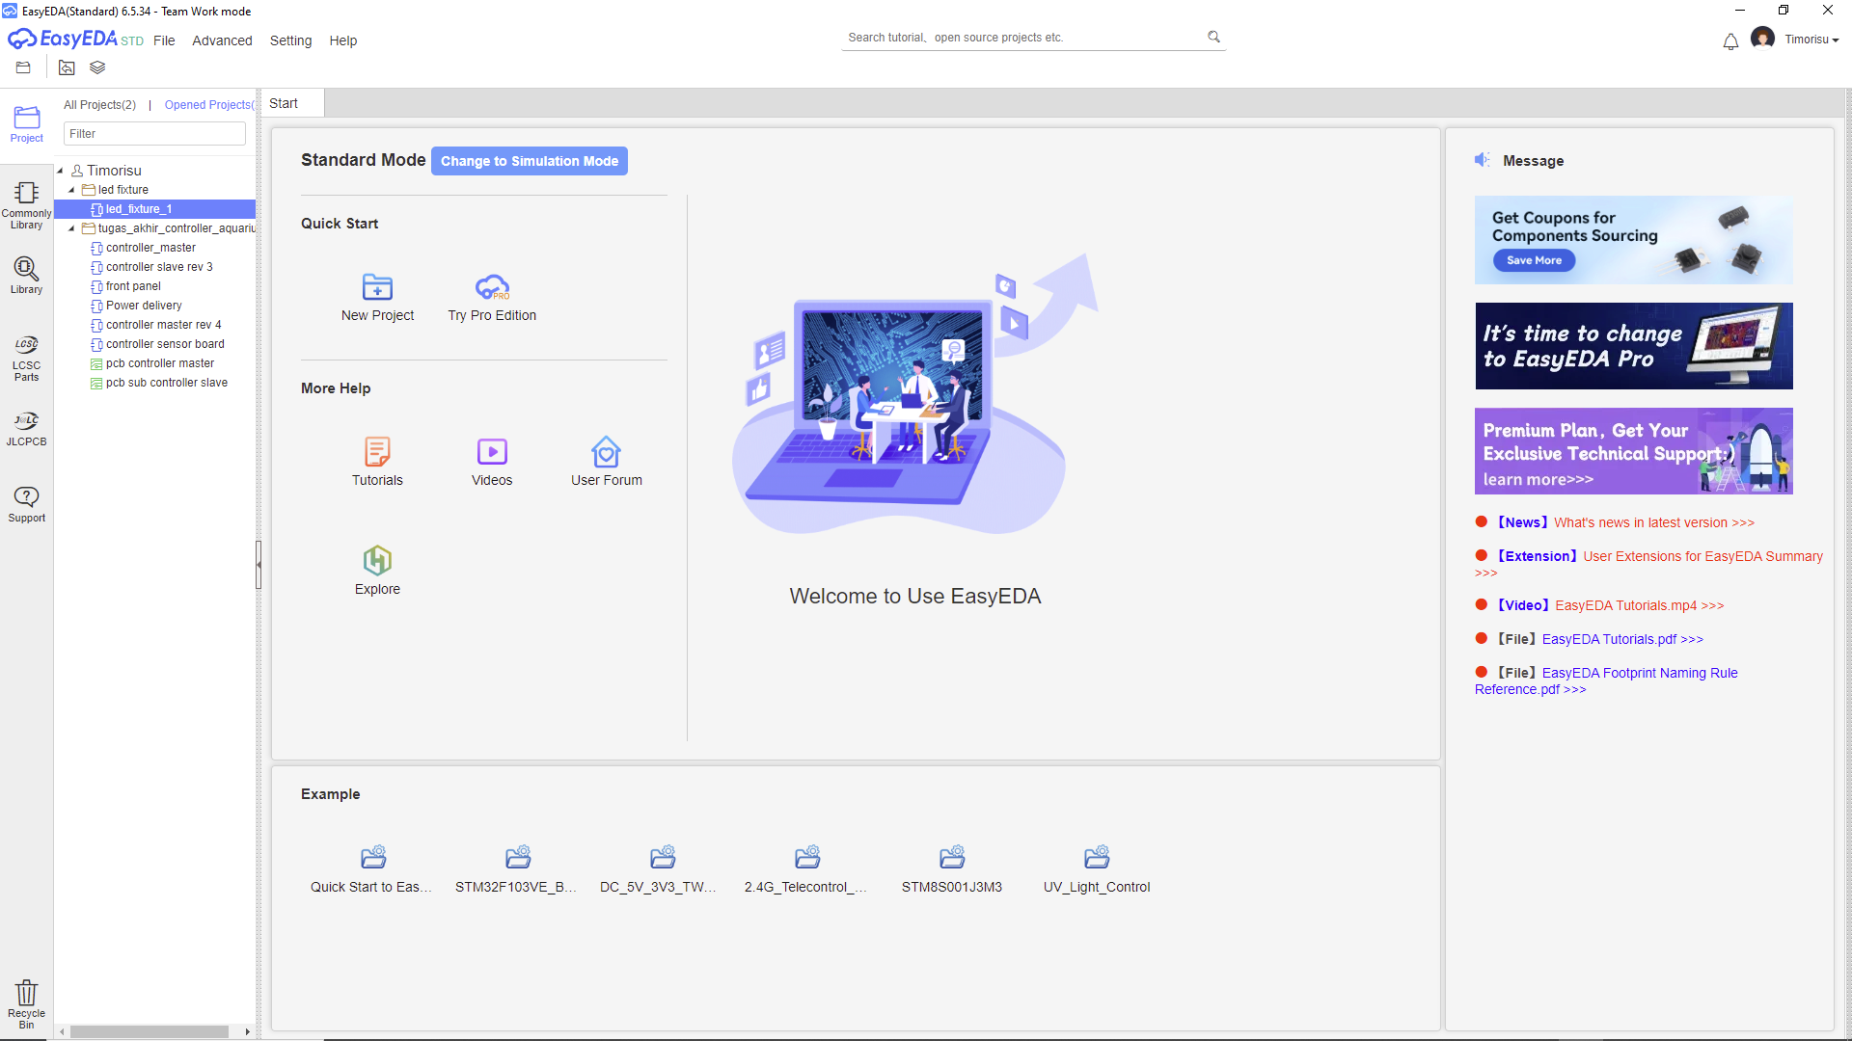

Gambar 4.1 Tampilan awal aplikasi EasyEDA

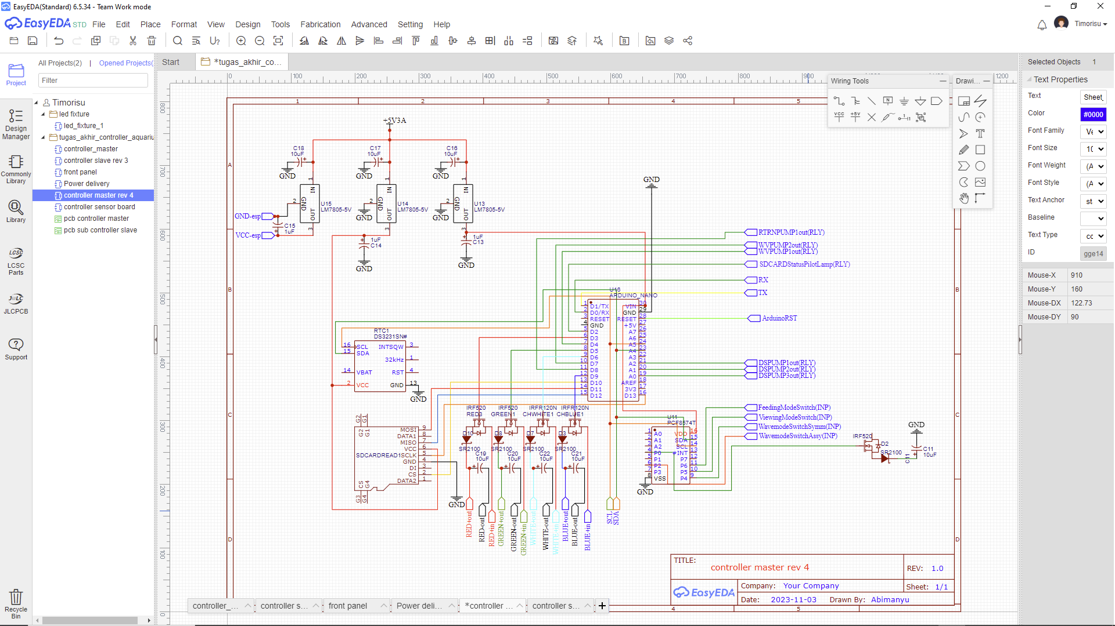

Gambar 4.2 Perancangan skematik rangkaian elektronika *controller_master* menggunakan EasyEDA

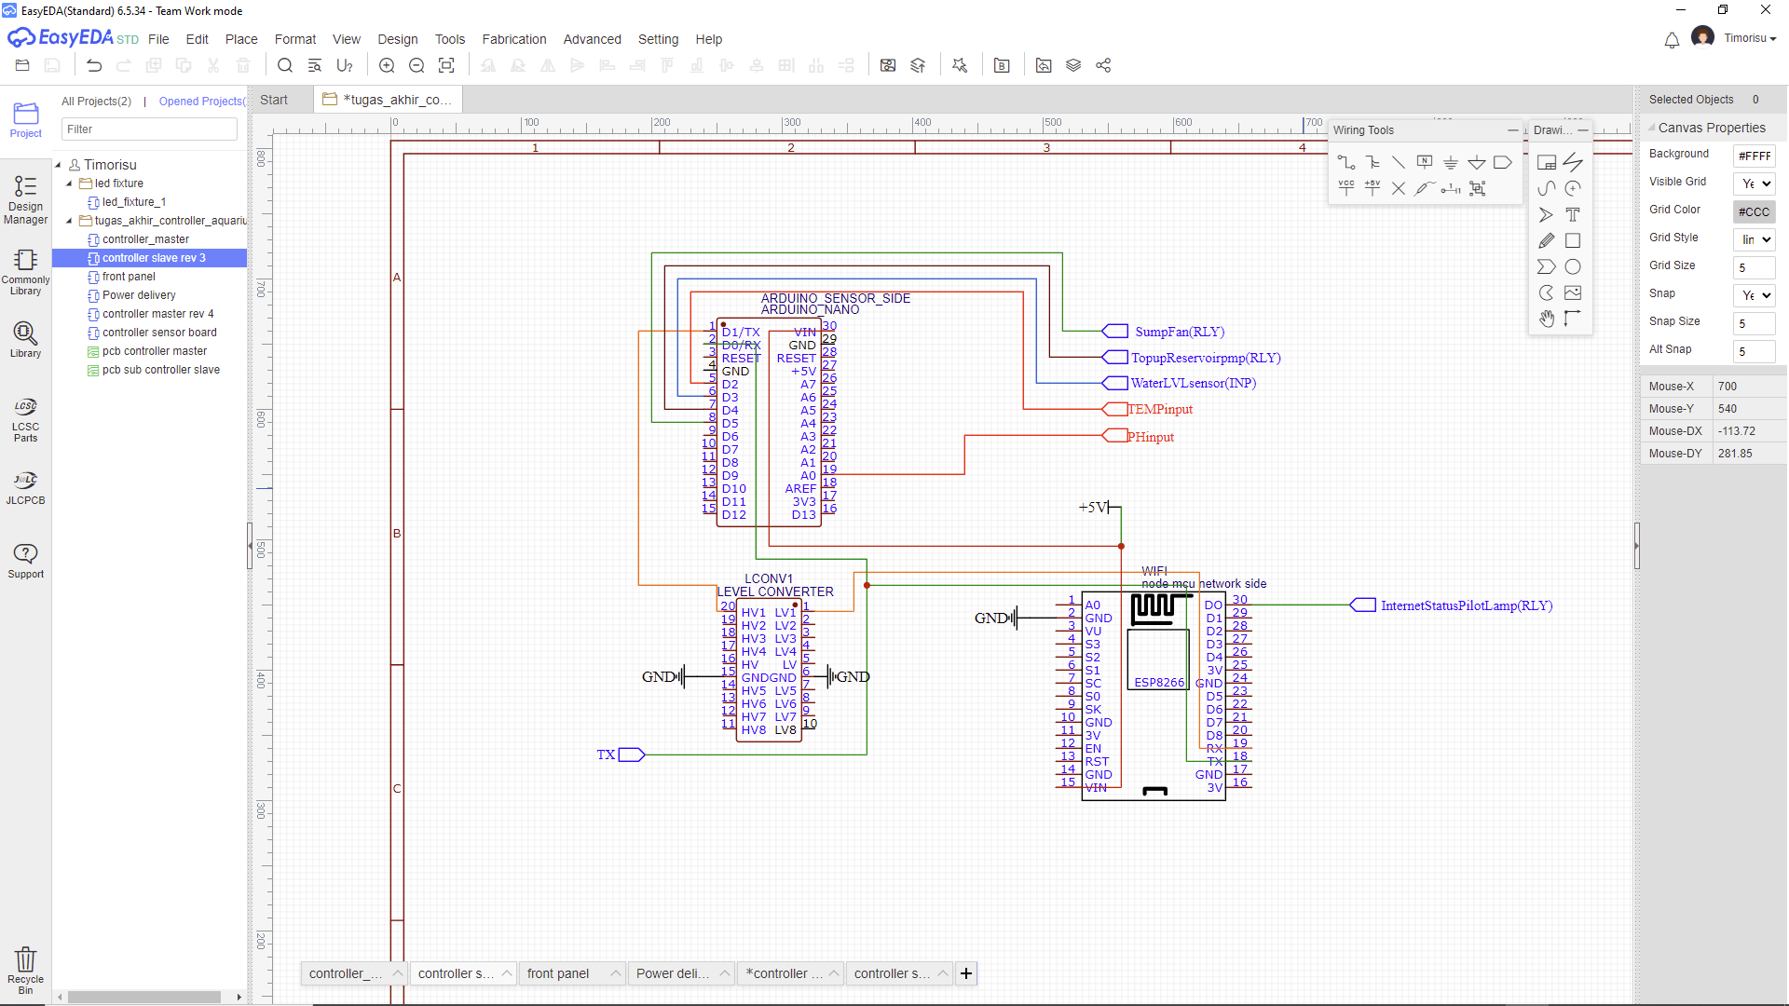

Gambar 4.3 Perancangan skematik rangkaian elektronika *controller_slave* menggunakan EasyEDA

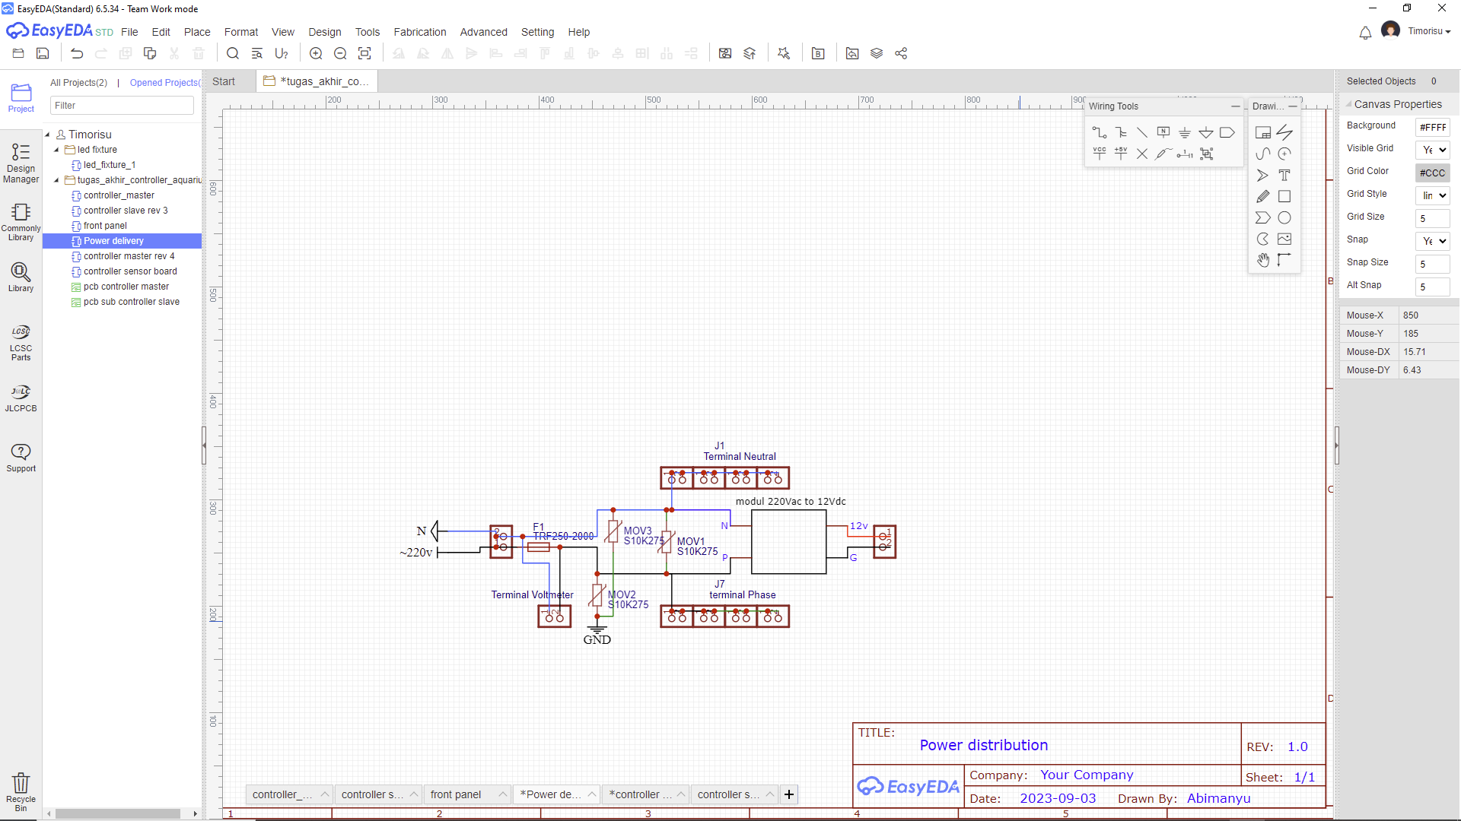

Gambar 4.4 Perancangan skematik rangkaian elektronika *power_distribution* menggunakan EasyEDA

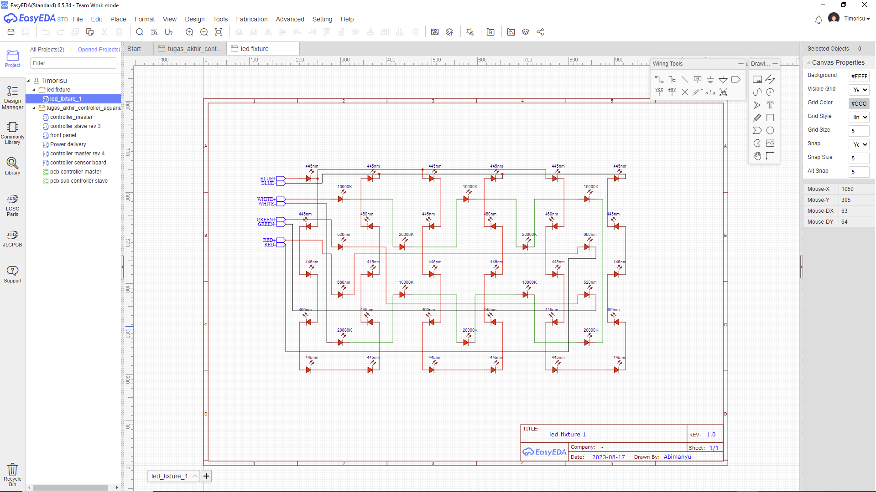

Gambar 4.5 Perancangan skematik rangkaian elektronika *led_fixture* menggunakan EasyEDA

Gambar 4.1 merupakan tampilan editor skematik dari aplikasi EasyEDA yang memudahkan dalam pembuatan rancangan sirkuit elektrik yang dibutuhkan pada desain prototipe ini, pada evaluasi desain skematik rangkaian elektronika ini penulis melakukan beberapa perubahan pada desain awal rangkaian elektronika dengan tetap mengacu pada standar keamanan dan spesifikasi dari manufaktur komponen elektronika, perubahan tersebut adalah sebagai berikut :

1. Perubahan struktur rangkaian elektronika, dimana pada rancangan sebelumnya semua komponen mikrokontroler di satukan dalam satu skema rangkaian, setelah dilakukan peninjauan ulang pada evaluasi ini desain rangkaian di ubah dengan memisah rangkaian menjadi 2 bagian yang saling berkomunikasi satu sama lain, hal ini dikarenakan terdapat beberapa tugas yang sensitif terhadap penjadwalan program dan berkemungkinan dapat mengganggu penjadwalan tugas satu sama lain. Bagian pertama *controller master* dengan komponen induk Arduino Nano v3 sebagai mikrokontroler yang mengatur tugas yang bergantung pada penjadwalan program seperti aktivasi pompa suplementasi, aktivasi dan modulasi tegangan rangkaian lampu fotosintesis. Lalu bagian kedua adalah *controller slave* yang mencakup sebuah mikrokontroller Arduino Nano v3 dan Node MCU esp8266, dimana mikrokontroller Arduino Nano v3 kedua ini memiliki tugas untuk melakukan pembacaan sensor, aktivasi relay pompa top up, kipas pendingin dan berkomunikasi dengan Node MCU, sedangkan pada NodeMCU memiliki tugas untuk berkomunikasi dengan *Firebase Realtime Database,* *Arduino-master-side* dan *Arduino-sensor-side*.
2. Perubahan tipe modul MOSFET yang digunakan pada *controller master* untuk memodulasi tegangan lampu pada channel biru dan putih, pada rancangan sebelumnya rangkaian tersebut menggunakan modul HCMODU0083 dengan tipe MOSFET IRF520 yang memiliki maksimum tegangan VDS 24v, setelah dilakukan peninjauan ulang dengan melihat besaran beban tegangan sebesar 36v – 45v, maka dilakukan penggantian menggunakan MOSFET dengan model IRFR120N dengan batas tegangan *Voltage Drain to Source* yang lebih tinggi yaitu 100v.
3. Penambahan komponen rektifikasi tegangan pada *controller master* dengan menggunakan dioda rektifikasi schottky dengan tipe SR2100 untuk keperluan rektifikasi tegangan.
4. Penambahan kapasitor elektrolit dengan kapasitansi 1uF - 10uF sebagai penstabil tegangan dan filter.
5. Penambahan rangkaian penyalur daya dengan tegangan 220v – 250v 50Hz, pada rangkaian ini juga ditambahkan perlindungan *overvoltage* dan *overcurrent* dengan komponen MOV tipe S10K275 sebagai pencegah lonjakan tegangan dan komponen PTC X250TF2000 sebagai pencegah lonjakan arus, pada rangkaian ini juga diberikan rangkaian penurun tegangan 12v 2A.
6. Pemisahan rangkaian pengatur tegangan 5v dari rangkaian utama *controller master* dengan menggunakan *voltage regulator* LM7805CV yang mengubah keluaran rangkaian penurun tegangan 12v menjadi tegangan sebesar 5v.
7. Pembangunan prototipe sistem perangkat keras
8. Pembangunan portotipe sistem perangkat lunak

## Jadwal Penelitian

Tabel 3.10 Jadwal Penelitian

|  |  |  |  |  |  |  |  |  |  |  |  |  |  |  |  |  |  |  |  |  |  |  |  |  |  |  |  |  |  |  |  |  |  |  |
| --- | --- | --- | --- | --- | --- | --- | --- | --- | --- | --- | --- | --- | --- | --- | --- | --- | --- | --- | --- | --- | --- | --- | --- | --- | --- | --- | --- | --- | --- | --- | --- | --- | --- | --- |
| Tahap 1 | | | | | | | | | | | | | | | | | | | | | | | | | | | | | | | | | | |
| Jenis Kegiatan | | Agustus | | | | | September | | | | | Oktober | | | | November | | | | Desember | | | | | | | Januari | | | | | | | Indikator |
| Minggu ke- | | | | | Minggu ke- | | | | | Minggu ke- | | | | Minggu ke- | | | | Minggu  ke- | | | | | | | Minggu ke- | | | | | | |
| 1 | 2 | 3 | 4 | 1 | | 2 | 3 | 4 | 1 | | 2 | 3 | 4 | 1 | 2 | 3 | 4 | 1 | | 2 | | 3 | | 4 | 1 | | 2 | | 3 | | 4 |  |
| **Tahap I** | | | | | | | | | | | | | | | | | | | | | | | | | | | | | | | | | | |
| 1 | Studi Literatur |  |  |  |  |  | |  |  |  |  | |  |  |  |  |  |  |  |  |  | |  | |  | |  |  | |  | |  | |  |
| 2 | Observasi dan Wawancara |  |  |  |  |  | |  |  |  |  | |  |  |  |  |  |  |  |  |  | |  | |  | |  |  | |  | |  | |  |
| 3 | Analisis Kebutuhan Sistem |  |  |  |  |  | |  |  |  |  | |  |  |  |  |  |  |  |  |  | |  | |  | |  |  | |  | |  | |  |
| 4 | Menentukan Metode Penelitian |  |  |  |  |  | |  |  |  |  | |  |  |  |  |  |  |  |  |  | |  | |  | |  |  | |  | |  | |  |
| 5 | Implementasi Metode *Prototyping* |  |  |  |  |  | |  |  |  |  | |  |  |  |  |  |  |  |  |  | |  | |  | |  |  | |  | |  | |  |
| 6 | Pengumpulan Kebutuhan Sistem |  |  |  |  |  | |  |  |  |  | |  |  |  |  |  |  |  |  |  | |  | |  | |  |  | |  | |  | |  |
| 7 | Rancangan *Hardwar*e dan *Software* |  |  |  |  |  | |  |  |  |  | |  |  |  |  |  |  |  |  |  | |  | |  | |  |  | |  | |  | |  |
| 8 | Ujian Proposal |  |  |  |  |  | |  |  |  |  | |  |  |  |  |  |  |  |  |  | |  | |  | |  |  | |  | |  | |  |
| 9 | Revisi |  |  |  |  |  | |  |  |  |  | |  |  |  |  |  |  |  |  |  | |  | |  | |  |  | |  | |  | |  |
| Tahap 2 | | | | | | | | | | | | | | | | | | | | | | | | | | | | | | | | | | |
| Jenis Kegiatan | | Februari | | | | | Maret | | | | | April | | | | Mei | | | | Juni | | | | | | | Juli | | | | | | | Indikator |
| Minggu ke- | | | | | Minggu ke- | | | | | Minggu ke- | | | | Minggu ke- | | | | Minggu  ke- | | | | | | | Minggu ke- | | | | | | |
| 1 | 2 | 3 | 4 | 1 | | 2 | 3 | 4 | 1 | | 2 | 3 | 4 | 1 | 2 | 3 | 4 | 1 | | 2 | | 3 | | 4 | 1 | | 2 | | 3 | | 4 |  |
| **Tahap I** | | | | | | | | | | | | | | | | | | | | | | | | | | | | | | | | | | |
| 1 | Evaluasi *Prototype* Rancangan |  |  |  |  |  | |  |  |  |  | |  |  |  |  |  |  |  |  |  | |  | |  | |  |  | |  | |  | |  |
| 2 | Pengkodean *Hardware* dan *Software* |  |  |  |  |  | |  |  |  |  | |  |  |  |  |  |  |  |  |  | |  | |  | |  |  | |  | |  | |  |
| 3 | Pengujian *Hardware* dan *Software* |  |  |  |  |  | |  |  |  |  | |  |  |  |  |  |  |  |  |  | |  | |  | |  |  | |  | |  | |  |
| 4 | Evaluasi Sistem *Hardware* dan *Software* |  |  |  |  |  | |  |  |  |  | |  |  |  |  |  |  |  |  |  | |  | |  | |  |  | |  | |  | |  |
| 5 | Implementasi Lapangan |  |  |  |  |  | |  |  |  |  | |  |  |  |  |  |  |  |  |  | |  | |  | |  |  | |  | |  | |  |
| 6 | Pengujian Keseluruhan Sistem |  |  |  |  |  | |  |  |  |  | |  |  |  |  |  |  |  |  |  | |  | |  | |  |  | |  | |  | |  |
| 7 | Evaluasi Keseluruhan Sistem |  |  |  |  |  | |  |  |  |  | |  |  |  |  |  |  |  |  |  | |  | |  | |  |  | |  | |  | |  |
| 8 | Penulisan Laporan |  |  |  |  |  | |  |  |  |  | |  |  |  |  |  |  |  |  |  | |  | |  | |  |  | |  | |  | |  |
| 9 | Ujian Skripsi |  |  |  |  |  | |  |  |  |  | |  |  |  |  |  |  |  |  |  | |  | |  | |  |  | |  | |  | |  |
| 10 | Revisi |  |  |  |  |  | |  |  |  |  | |  |  |  |  |  |  |  |  |  | |  | |  | |  |  | |  | |  | |  |

# DAFTAR PUSTAKA

[1] D. Salim, “Pengelolaan ekosistem terumbu karang akibat pemutihan (bleaching) dan rusak,” *J. Kelaut.*, vol. 5, no. 2, pp. 142–155, 2012.

[2] M. Kasmi, A. Asriany, A. R. Makkulawu, and A. F. Usman, “Peningkatan Pengelolaan Budidaya Karang Hias Lestari Berbasis Masyarakat,” *J. Balireso J. Pengabdi. pada Masy.*, vol. 5, no. 2, pp. 109–123, 2020.

[3] Z. Zulfikar and D. Soedharma, “Teknologi Fragmentasi Buatan Karang (Caulastrea furcata dan Cynarina lacrimalis) dalam Upaya Percepatan Pertumbuhan pada Kondisi Terkontrol,” *J. Natur Indones.*, vol. 10, no. 2, p. 76, 2012, doi: 10.31258/jnat.10.2.76-82, 2008.

[4] A. R. Rubianto, “Fasilitas Penelitian Dan Budidaya Terumbu Karang Di Tanjung, Lombok Utara,” *eDimensi Arsit. Petra*, vol. VII, no. 1, pp. 857–864, 2019, [Online]. Available: http://publication.petra.ac.id/index.php/teknik-arsitektur/article/view/9350%0Ahttp://publication.petra.ac.id/index.php/teknik-arsitektur/article/download/9350/8429.

[5] F. Setiawan *et al.*, “Dampak Pemutihan Karang Tahun 2016 Terhadap Ekosistem Terumbu Karang: Studi Kasus Di TWP Gili Matra (Gili Air, Gili Meno dan Gili Trawangan) Provinsi NTB Coral Bleaching Impact in 2016 Towards Coral Reef Ecosystem: Case Studies TWP Gili Matra (Gili Air,” *J. Kelaut. Indones. J. Mar. Sci. Technol.*, vol. 10, no. 2, p. 147, 2018, doi: 10.21107/jk.v10i2.2878.

[6] S. Siswidiyanto, A. Munif, D. Wijayanti, and E. Haryadi, “Sistem Informasi Penyewaan Rumah Kontrakan Berbasis Web Dengan Menggunakan Metode Prototype,” *J. Interkom J. Publ. Ilm. Bid. Teknol. Inf. dan Komun.*, vol. 15, no. 1, pp. 18–25, 2020, doi: 10.35969/interkom.v15i1.64.

[7] E. E. Barus, R. K. Pingak, and A. C. Louk, “Otomatisasi Sistem Kontrol Ph Dan Informasi Suhu Pada Akuarium Menggunakan Arduino Uno Dan Raspberry Pi 3,” *J. Fis. Fis. Sains dan Apl.*, vol. 3, no. 2, pp. 117–125, 2018, doi: 10.35508/fisa.v3i2.612.

[8] I. N. B. Hartawan and I. W. Sudiarsa, “Analisis Kinerja Internet of Things Berbasis Firebase Real-Time Database,” *J. Resist. (Rekayasa Sist. Komputer)*, vol. 2, no. 1, pp. 6–17, 2019, doi: 10.31598/jurnalresistor.v2i1.371.

[9] D. Y. Tadeus, K. Azazi, and D. Ariwibowo, “Model Sistem Monitoring pH dan Kekeruhan pada Akuarium Air Tawar berbasis Internet of Things,” *Metana*, vol. 15, no. 2, pp. 49–56, 2019, doi: 10.14710/metana.v15i2.26046.

[10] R. K. Putra Asmara, “Rancang Bangun Alat Monitoring Dan Penanganan Kualitas Ait Pada Akuarium Ikan Hias Berbasis Internet Of Things (IOT),” *J. Tek. Elektro dan Komput. TRIAC*, vol. 7, no. 2, pp. 69–74, 2020, doi: 10.21107/triac.v7i2.8148.

[11] R. Muzawi, Y. Efendi, and W. Agustin, “SATIN – Sains dan Teknologi Informasi Sistem Pengendalian Lampu Berbasis Web dan Mobile Rometdo Muzawi,” *Sains dan Teknol. Inf.*, vol. 4, no. 1, pp. 29–35, 2018.

[12] H. K. Mauli Kasmi, Asriany, Andi Ridwan Makkulawu, Arif Fuddin Usman, “Aplikasi Teknologi Pengembangan Budidaya Karang Hias Lestari Sebagai Mata Pencaharian Alternatif di Pulau Barrang Lompo Makassar , Sulawesi Selatan Application of Development Technology for Sustainable Ornamental Corals Aquaculture as Alternative Income I,” *J. Panrita_Abdi*, vol. 5, no. 3, pp. 432–446, 2021, [Online]. Available: http://journal.unhas.ac.id/index.php/panritaabdi.

[13] E. S. Rahayu, L. Listanto, and R. Diharja, “Rancang Bangun Perangkat *Wearable* Pemantau Kondisi Kesehatan di Masa Pandemi Covid-19,” *J. Media Inform. Budidarma*, vol. 6, no. 3, p. 1630, 2022, doi: 10.30865/mib.v6i3.4195.

[14] Suryanti, Supriharyono, and W. Indrawan, “Kondisi Terumbu Karang dengan Indikator Ikan Chaetodontidae di Pulau Sambangan Kepulauan Karimun Jawa, Jepara, Jawa Tengah.,” *Bul. Oseanografi Mar.*, vol. 1, pp. 106–119, 2011.

[15] R. Djamaluddin, J. I. Paransa, and Hatidja Djoni, “Rignolda Djamaluddin Riset Terapan Unggulan Unsrat,” p. 3, 2019.

[16] T. . Hadi, Giyanto, B. Prayudha, M. Hafizt, A. Budiyanto, and Suharsono, *Indonesia coral reef status 2018*. 2019.

[17] E. Orlando and Y. I. Chandra, “Penerapan Metode Prototype Dalam Membuat Alat Penyiraman Tanaman Otomatis Berbasis Mikrokontroler Arduino Uno,” vol. 23, no. 2, pp. 9–23, 2022.

[18] A. Surahman, B. Aditama, and M. Bakri, “Sistem Pakan Ayam Otomatis Berbasis Internet of Things,” *Jtst*, vol. 02, no. 01, pp. 13–20, 2021.

[19] Y. Efendi, “Internet Of Things (Iot) Sistem Pengendalian Lampu Menggunakan Raspberry Pi Berbasis Mobile,” *J. Ilm. Ilmu Komput.*, vol. 4, no. 1, pp. 19–26, 2018, doi: 10.35329/jiik.v4i1.48.

[20] C. Khawas and P. Shah, “Application of Firebase in Android App Development-A Study,” *Int. J. Comput. Appl.*, vol. 179, no. 46, pp. 49–53, 2018, doi: 10.5120/ijca2018917200.

[21] E. Haryanto, M. Arif, and M. Setiawan, “Perancangan Sistem Informasi Pembelajaran Praktikum Online Multiplatform Berbasis Framework Flutter,” *Pros. Semin. Nas. …*, 2021, [Online]. Available: http://e-journal.janabadra.ac.id/index.php/PSN/article/viewFile/1568/1040.

[22] D. A. Afit Muhammad Lukman, “Aplikasi mobile memiliki user interface dengan mekanisme interaksi unik yang disediakan oleh platform mobile . Aplikasi mobile juga telah dirancang khusus untuk platform mobile ( misalnya IOS , android , atau windows mobile ).,” *Evolusi*, vol. 7, no. 2, pp. 58–65, 2019.

[23] L. Safitri *et al.*, “Analisa Dan Perancangan Sistem Informasi Text Chatting Berbasis Android Web View,” *Molecules*, vol. 2, no. 1, pp. 1–12, 2020.

[24] H. Prabowo and F. Arifin, “Pengembangan Media Pembelajaran Kendali Fuzzy Logic Berbasis Arduino Nano Pada Mata Kuliah Praktik Sistem Kendali Cerdas,” *Elinvo (Electronics, Informatics, Vocat. Educ.*, vol. 3, no. 1, pp. 39–45, 2018, doi: 10.21831/elinvo.v3i1.19739.

[25] W. N. Cholifah, Y. Yulianingsih, and S. M. Sagita, “Pengujian Black Box Testing pada Aplikasi Action & Strategy Berbasis Android dengan Teknologi Phonegap,” *STRING (Satuan Tulisan Ris. dan Inov. Teknol.*, vol. 3, no. 2, p. 206, 2018, doi: 10.30998/string.v3i2.3048.